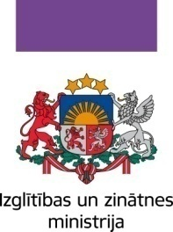

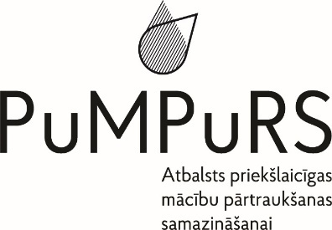

Rekomendācijas sadarbībai audzināšanas jomā

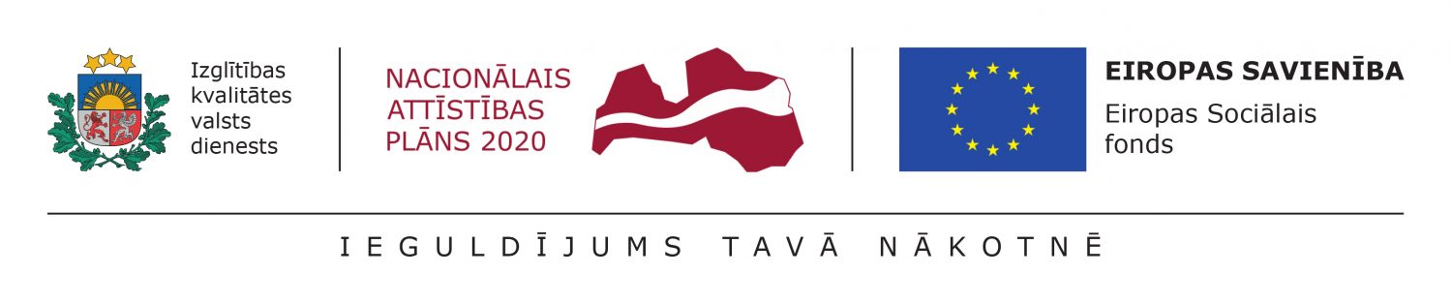

Saturs

Ievads 3
1. Audzināšanas tiesiskais ietvars un sadarbības būtība 5
2. Audzināšana un paradigmas maiņa sabiedrībā 21. gadsimtā 11
3. Aktuālie pētījumi 21.gadsimtā audzināšanas jautājumos, to rezultāti un analīze 18
4. Metodiskie ieteikumi pedagogiem, izglītības iestādēm, vecākiem sadarbībā balstīta audzināšanas procesa īstenošanai izglītības iestādē 43
4.1. Metodiskie ieteikumi izglītojamajiem 45
4.2. Metodiskie ieteikumi pedagogiem, plānojot mācību un klases stundas 53
4.3. Metodiskie ieteikumi izglītības iestādēm 57
4.4. Metodiskie ieteikumi vecākiem 61

Ievads

Rekomendācijas sadarbībai audzināšanas jomā ir metodiskais atbalsta līdzeklis, kas izstrādāts saskaņā ar Ministru kabineta 2016.gada 12.jūlija noteikumiem Nr.460 “Darbības programmas “Izaugsme un nodarbinātība” 8.3.4. specifiskā atbalsta mērķa “Samazināt priekšlaicīgu mācību pārtraukšanu, īstenojot preventīvus un intervences pasākumus” īstenošanas noteikumi”.
Saskaņā ar metodoloģiskajām vadlīnijām darbam projektā “Atbalsts priekšlaicīgas mācību pārtraukšanas samazināšanai” (8.3.4..0/16/I/001) (2017), priekšlaicīga mācību pārtraukšana (turpmāk tekstā – PMP) ir saistīta ar četrām risku grupām – ar mācību darbu vai izglītības iestādes vidi saistītajiem riskiem, sociālās vides un veselības riskiem, ekonomiskajiem un ar ģimeni saistītajiem riskiem. Metodiskais atbalsta līdzeklis Rekomendācijas sadarbībai audzināšanas jomā aplūko PMP risku mazināšanas iespējas, īstenojot sadarbību audzināšanas jomā, akcentējot izglītojamā, pedagoga un izglītības iestādes darbību noteiktā apdzīvotā vietā un sabiedrībā. Šo procesu raksturo attēls nr.1.
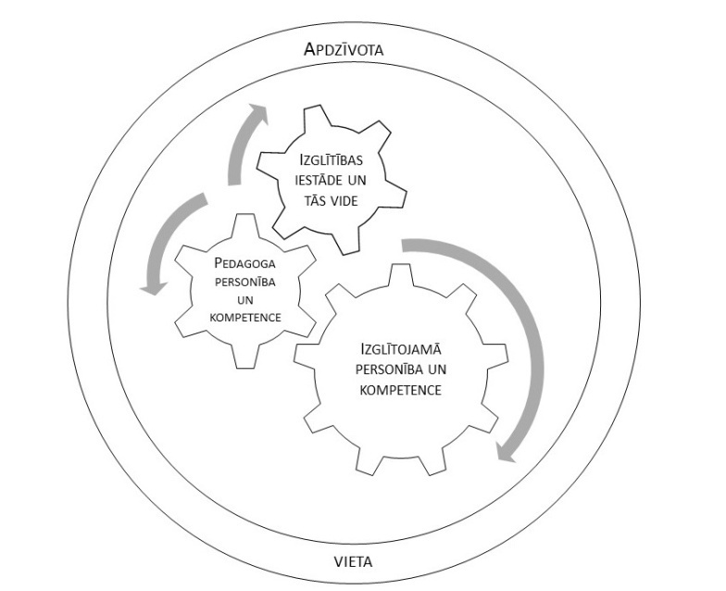

1. attlēls. Sadarbība audzināšanas jomā

Metodiskā atbalsta līdzekļa misija ir sniegt holistisku un zinātniski pamatotu redzējumu par audzināšanas vietu, lomu un nozīmi personības attīstības procesā un 21.gadsimta sabiedrībā, kur iegūstamā izglītība un audzināšanas process ir instruments jauniešu un pieaugušo pašaudzināšanas ceļā, bet vēlamais rezultāts sasniedzams visu iesaistīto pušu mijiedarbībā, īpašu uzmanību pievēršot PMP risku mazināšanas iespējām.
Metodiskā atbalsta līdzekļa vīziju raksturo izglītojamais, kurš izprot pašaudzināšanas, sadarbības un dalītas atbildības nozīmi un aktīvi iesaistās izglītības ieguves procesā, lai spētu sekmīgi pašrealizēties un iesaistīties mūžizglītībā savas personības izaugsmes veicināšanai un profesionālās kompetences pilnveidei.
Metodiskā atbalsta līdzekļa mērķis ir izstrādāt pārmaiņu vadības metodiku pedagogiem, lai mazinātu un pakāpeniski novērstu, sistēmiski pilnveidotu mācību un audzināšanas procesu, aktivizētu iesaistīto pušu sadarbību, sekmētu bērncentrētu, humānajā paradigmā veidotu pedagoģisko pieeju un īstenotu to izglītības iestādēs atbilstoši projektā noteiktajām vecuma grupām (pusaudži, jaunieši, pieaugušie).

1. Audzināšanas tiesiskais ietvars un sadarbības būtība
Rolands Ozols

Audzināšanas procesa tiesisko pamatu Latvijas Republikā regulē Izglītības likums (Saeima, 1998), kurā ir noteikts, ka izglītība ir “sistematizētu zināšanu un prasmju apguves un attieksmju veidošanas process un tā rezultāts. Izglītības process ietver mācību un audzināšanas darbību”. Savukārt Ministru kabineta noteikumi Nr. 480 (MK, 2016) nosaka, ka “audzināšana ir mērķtiecīgi organizēta izglītības procesa neatņemama sastāvdaļa, izglītojamā vispusīgas, tajā skaitā tikumiskās, attīstības veicināšana un attieksmju veidošana. Audzināšana ir virzīta uz sociālās un kultūras pieredzes ieguvi, izglītojamo emocionālā intelekta attīstību un pašregulāciju, vērtību sistēmas veidošanos un tikumu izkopšanu (vērtībizglītošanu) attiecību veidošanai, sadarbībai, pilsoniski atbildīgai un veiksmīgai dzīvei sabiedrībā. Audzināšana ir cieši saistīta ar pašaudzināšanu (pašizziņu un pašpilnveidi)”. Audzināšanas tiesiskajā ietvarā noteikts, ka:
  - Audzināšana ir daļa no izglītības procesa un vienota ar mācību procesu.
  - Audzināšanas sasniedzamais rezultāts ir vispusīgi attīstīta personība, kas ir mainīgs jēdziens atkarībā no sabiedrības izpratnes par cilvēku, vērtībām un sabiedrību.
  - Audzināšanas rezultātā izglītojamais iegūst sociālo un kultūras pieredzi, attīsta emocionālo intelektu un pašregulāciju, izveido un nostiprina savu vērtību sistēmu, kura atklājas izglītojamā rīcībā pret sevi (pašizziņā un pašpilnveidē jeb pašaudzināšanā), pret citiem un sabiedrību (sadarbības procesā), tai skaitā attieksmē pret valsti (pilsoniskajā audzināšanā).

Zinātniskajā literatūrā mācību un audzināšanas procesu visveiksmīgāk atklājis Gerts Biesta (2003, 2009, 2017), britu zinātnieki Filips Vuds un Amanda Rodžersa (Woods & Rogers, 2018) un somu pētnieki Matti Penanens un Mika Risku (Pennanen&Risku, 2018), tādējādi definējot izglītības lomu sabiedrības attīstībā un atbildot uz jautājumu, kādēļ izglītība joprojām ir nepieciešama kā valsts funkcija, kura īstenojama izglītības iestādē. Biesta norāda, ka izglītībai ir trīs galvenās funkcijas:
  - kvalifikācija jeb izglītības ekonomiskā funkcija, kuras pamats ir sagatavot izglītojamo sekmīgai dzīvei sabiedrībā un sniegt izglītojamajam noteiktas kvalitātes, kuru dēļ var uzskatīt, ka indivīds ir kļuvis “kvalificētāks” un var būt noteiktā veidā ekonomiski aktīvs. Šīs izglītības funkcijas atslēgas vārdi varētu būt zināšanas un prasmes jeb tā varētu būt mācīšanās procesa kognitīvā funkcija.
  - socializācija jeb izglītības sociālās un kultūras pārmantošanas funkcija, kura dod iespēju sabiedrībai nodot uzkrātās sociālās un kultūras vērtības un pārmantot no paaudzes paaudzē, tādējādi nodrošinot iespēju indivīdam kopā ar citiem izglītojamajiem apgūt veidu, kā dzīvot demokrātiskā sabiedrībā, sekojot sabiedrības vērtību izpratnei, kas nodrošina iespējas pilnvērtīgai dzīvei un saskarsmei noteiktā vietā un laikā. Šīs izglītības funkcijas atslēgas vārdi varētu būt attieksme, vērtībizglītība, tikumiskā audzināšana, sociāli emocionālā mācīšanās, pilsoniskā audzināšana, radošums u.c. jeb mācīšanās procesa afektīvā funkcija.
  - subjektifikācija jeb pašaudzināšanas funkcija un spēja iegūt savu personīgu, individuālu redzējumu, kurš nodrošina indivīda iespējas mācīšanās motivācijai, tālākai pašizziņai un pašpilnveidei arī bez sabiedrības tiešas iesaistes pēc formālās izglītības ieguves procesa noslēgšanas. Šīs izglītības funkcijas atslēgas vārdi varētu būt audzināšana, pašaudzināšana, pašapziņa jeb mācīšanās, kura tiek apgūta, darot un izprotot sevi un savu vietu mācību procesā, kā arī iegūstot izpratni par iespējām tālākai personības izaugsmei. Lai sekmīgi varētu iekļauties mūžizglītības procesā, spētu un vēlētos īstenot pašizaugsmes un pašaudzināšanas procesu, šī funkcija ir vitāli svarīga ikvienam.Īpaši nozīmīga tā ir kontekstā ar PMP risku mazināšanas iespējām un pētījumos Latvijā identificētajiem PMP riskiem.

Apkopojot audzināšanas zinātnisko pamatojumu izglītības pētnieku vidē, var konstatēt:
    - Audzināšana ir integrēta komponente, īstenojot kognitīvo mācīšanos, afektīvo mācīšanos un mācīšanos darot.
    - Audzināšana ir mācīšanās procesa integrēta sastāvdaļa.
    - Izglītības iestādē audzināšanas sasniedzamais rezultāts ir personība, kura spēj īstenot pašaudzināšanu arī ārpus formālās izglītības, spēj patstāvīgi pieņemt lēmumus par savu dzīvi, sadarbību ar citiem un pilnvērtīgi iekļauties demokrātiskā sabiedrībā.
    - Pašaudzināšanai ir būtiska nozīme, domājot par PMP risku mazināšanas iespējām Latvijas sabiedrībā.

Audzināšanu var aplūkot arī no kompetences kā izglītības procesā sasniedzamā rezultāta skatu punkta. Pastāv dažādas kompetences definīcijas:
- Monogrāfijas “Mācīšanās lietpratībai” (2018) autoru kolektīvs kompetences definīcijā izmanto OECD programmas “Izglītība 2030” pieeju, kurā kompetenci definē kā “indivīda spēju kompleksi lietot zināšanas, prasmes un paust attieksmes, risinot problēmas mainīgās, reālās dzīves situācijās”.
- Pedagoģijas terminu vārdnīcā (2000) kompetence definēta kā “nepieciešamās zināšanas, profesionālā pieredze, izpratne kādā noteiktā jomā, jautājumā un prasme zināšanas un pieredzi izmantot konkrētā darbībā” .
- ANO Izglītības, kultūras un zinātnes organizācija (Marope, 2017) definējusi kompetenci kā “indivīda attīstības/izaugsmes potenciālu, lai varētu aktualizēt informāciju, datus, tehnoloģijas, zināšanas, prasmes, vērtības un attieksmes, lai pielietotu tās dzīvē, ievērojot ētiskos principus un lai efektīvi rīkotos dažādās 21.gadsimta situācijās personīgam, sabiedrības vai globālajam labumam”.

Autoru kolektīvs profesores Irīnas Maslo vadībā (2006), analizējot kompetences jēdziena izpratni un ar to saistītās pārmaiņas, norāda, ka pastāv trīs veidu pieejas:
- Kompetence tiek skatīta kā prasme, kas saistāma ar “priekšmeta mācīšanu”. Šajā pieejā pedagogs māca, izglītojamais apgūst zināšanas un prasmes. Šī pieeja pedagoģijā Latvijā ir vadošā 20.gadsimta 70.-80.gados.
- Kompetence kā kvalifikācija profesionālajā izglītībā, kuru raksturo noteikts zināšanu un prasmju kopums, kas nepieciešams kvalifikācijas ieguvei. Šī pieeja raksturīga 20.gadsimta 80.-90.gados.
- Kompetence, kuru raksturo ne tikai zināšanu un prasmju kopums, bet kompetents cilvēks sevī ietver tādas rakstura īpašības kā patstāvību, pašiniciatīvu, vajadzību pēc aktīvas un radošas darbības pieredzes, kritiskās domāšanas spējas, iekšēji un ārēji motivētas spējas uzņemties atbildību. Šo pieeju ietekmē Eiropas Padomes Lisabonas Stratēģija, un tā kļūst aktuāla pēc 2000.gada.

Lai cik paradoksāli tas būtu, jāatzīst, ka Latvijā izpratne par kompetenci kā izglītībā sasniedzamo rezultātu attīstās visos trīs pieejas veidos, un sabiedrībā gan politiķi, gan pedagogi, gan vecāki interpretē kompetences jēdzienu kādā no esošajiem ietvariem. Aktuālie pētījumi par pedagoga lomu mācību procesā un profesionālo redzējumu ir īpaši satraucoši, jo tie norāda uz salīdzinoši lielu skaitu pedagogu, kuri turpina kompetences jēdzienu skatīt tā pirmajā izpratnē jeb “mācību priekšmeta” pieejā, kas nav vairs laikmetam atbilstoša. Šis ir viens no faktoriem, kas ietekmē arī PMP izglītojamo vidē, jo pētījumi liecina, ka mācības izglītības iestādē mēdz būt garlaicīgas vai ir neatbilstošs izglītības satura mācīšanas veids, vai pedagoga darba kvalitāte neatbilst skolēna vajadzībām un spēju potenciālam. (IKVD, 2018)
Analizējot jaunā mācību satura izstrādātāju pieeju “Mācīšanās lietpratībai” (2018), redzams, ka skatījums ietver trešo kompetences pieeju, tomēr monogrāfijā nav atklātas audzināšanas pieejas, kā to varētu īstenot, vien tiek norādīts, ka daļa no kompetences ir arī vērtībizglītība, tās īstenošanu atstājot tikai mācīšanas un mācīšanās kontekstā. Tādējādi, lai arī definīcija iekļauj autoru kolektīva skatījumu par kompetenci kā triju elementu kopumu (zināšanas, prasmes, vērtības), tomēr faktiski uzmanība tiek pievērsta tikai kompetences kā izglītības kvalifikācijas un socializācijas funkcijai, novārtā atstājot izglītības subjektifikācijas funkciju, kurai ir pastiprināta ietekme, lai varētu mazināt PMP riskus izglītības iestādē un īstenot kompetenci kā audzināšanas ideālu holistiski un bērncentrēti, nevis skolotājcentrēti.

Apkopojot audzināšanas procesa analīzi par kompetenci kā izglītībā sasniedzamo rezultātu, redzams, ka PMP risku mazināšanai būtu svarīgi skatīt audzināšanas procesu iekļaujošas sabiedrības kontekstā un UNESCO lietotā kompetences definīcija ir vistuvākā un atbilstošākā no visām minētajām definīcijām.

Analizējot audzināšanas būtību sadarbības kontekstā, redzams, ka mūžizglītība un izglītība ir kļuvuši par jēdzieniem, kuri ir sinonīmi.
Valsts izglītības attīstības pamatnostādnes 2014. – 2020.gadam (Saeima, 2014) definē mūžizglītību kā “izglītību visas dzīves garumā, kas paver iespējas ikvienam sabiedrības loceklim iegūt un/vai pilnveidot zināšanas, prasmes un kompetences atbilstoši darba tirgus prasībām, savām interesēm un vajadzībām. Mūžizglītība aptver formālo un neformālo izglītību, kā arī ikdienējo (informālo) mācīšanos”. Faktiski vairs nav runa par to, ka izglītība ir tikai izglītības iestādē iegūta, bet visa mūsu dzīve no piedzimšanas brīža līdz mūža beigām ir izglītības process. Autora vairāk nekā 20 gadu profesionālā pieredze, strādājot izglītībā Latvijā, liecina, ka, runājot ar pedagogiem, vecākiem un analizējot sabiedrības izteikto pārliecību, izglītība tiek vairāk uztverta kā process, kas tiek īstenots izglītības iestādē, bet mūžizglītība tiek izprasta un jaukta ar pieaugušo izglītību, profesionālo pilnveidi vai profesionālo tālākizglītību. Faktiski izglītība jeb mācību un audzināšanas process notiek nepārtraukti un indivīda dzīvi nav iespējams nodalīt no izglītības procesa, kurš notiek dažādos veidos – formālajā izglītībā (parasti izglītības iestādē), neformālajā izglītībā (parasti izglītības iestādē), interešu izglītībā (parasti izglītības iestādē) un ikdienējā jeb informālajā mācīšanās procesā (notiek sadzīvē katru dienu, piemēram, pārņemot vecāku vai draugu pieredzi vai arī apmeklējot pasākumus utt.).
Faktiski tas nozīmē, ka sekmīgu audzināšanas procesu ir iespējams īstenot tikai sadarbībā starp izglītojamajiem, vecākiem, pedagogiem un izglītības iestādi konkrētā apdzīvotā vietā, kur sadarbībā iesaistās visas puses. Nav iespējams nodalīt tikai izglītības iestādes atbildību šajā procesā, jo mācīšanās notiek nepārtraukti katrā dzīves situācijā. Šim faktoram ir arī tieša ietekme uz audzināšanu un vajadzību izstrādāt izglītības iestādes stratēģiju audzināšanas jomā, īpaši gadījumos, kas saistīti ar PMP risku mazināšanu. Vēl vairāk – ja audzināšanā atklājas pretrunas un konflikti vai komunikācijas problēmas, kā redzams no aktuālajiem pētījumiem par PMP, risks, ka izglītojamais pametīs izglītības iestādi, pieaug.

Izmantotie avoti:
- Beļickis, I., Blūma, D., Koķe, T., Markus, D., Skujiņa V. (autoru kolektīva vad.), Šalme, A. (2000). Pedagoģijas terminu skaidrojošā vārdnīca. Zinātniskā redaktore A. Blinkena. Rīga: Zvaigzne ABC.
- Biesta, G.J.J. (2009). Good education in an age of measurement: on the need to reconnect with the question of purpose in education. Educational Assessment, Evaluation and Accountability. Springer.
- Biesta, G.J.J. (2017). The Rediscovery of Teaching. Routledge.
- Biesta, G.J.J., Burbules, N.C. (2003). Pragmatism and Educational Research. Westport: ABLEX Publishing Company.
- Izglītības kvalitātes valsts dienests. (2018). Metodoloģiskās vadlīnijas darbam projektā „Atbalsts priekšlaicīgas mācību pārtraukšanas samazināšanai”. Rīga.
- Marope, M. (2017). Future Competences for Future Generations: preparing learners for the future we don’t know. In Focus:UNESCO IBE, pp 80 – 89.
- Maslo, I. (2006). No zināšanām uz kompetentu darbību: mācīšanās antropoloģiskie, ētiskie un sociālkritiskie aspekti. Latvijas Universitāte: LU Akadēmiskais apgāds.
- Ministru kabineta noteikumi Nr. 480. (2016). Izglītojamo audzināšanas vadlīnijas un informācijas, mācību līdzekļu, materiālu un mācību un audzināšanas metožu izvērtēšanas kārtība. Pieņemts 15.07.2016. Pieejams: https://likumi.lv/ta/id/283735-izglitojamo-audzinasanas-vadlinijas-un-informacijas-macibu-lidzeklu-materialu-un-macibu-un-audzinasanas-metozu-izvertesanas
- Oliņa, Z. Namsone, D., France, I., Čakāne, L. Pestovs, P., Bērtule, D. u.c. (2018).Mācīšanās lietpratībai. Latvijas Universitāte: LU Akadēmiskais apgāds.
- Pennanen, M., Risku, M. (2018). Facilitating Collaborative Teacher Learning.Within the Erasmus + project “European Methodological Framework for Facilitating Teachers’ Collaborative Learning” e-book, chapter 3.3. Pieejams: http://effect.tka.hu/documents/EFFECTPapers/e-book_Chapter_3.3_Facilitating%20CTL.pdf
- Saeima. (1998). Izglītības likums. Pieņemts 29.10.1998. Pieejams: https://likumi.lv/doc.php?id=50759
- Saeima. (2014). Izglītības attīstības pamatnostādnes 2014. – 2020.gadam. Pieņemts 22.05.2014. Pieejams: https://likumi.lv/doc.php?id=266406
- Woods, P.A., Roberts, A. (2018). What is Collaborative Teacher Learning? Within the Erasmus + project “European Methodological Framework for Facilitating Teachers’ Collaborative Learning” e-book, chapter 2.1. Pieejams: http://effect.tka.hu/documents/EFFECTPapers/e-book_Chapter_2.1_What_is_CTL.pdf

2. Audzināšana un paradigmas maiņa sabiedrībā 21. gadsimtā
Rolands Ozols

Analizējot paradigmas maiņas sabiedrībā un to ietekmi uz izglītību un audzināšanu, tai skaitā iespējām mazināt PMP riskus, var runāt par piecām nozīmīgām pārmaiņām, kas tieši ietekmē izglītībā notiekošo.

I.Izglītības procesā pieaug pašaudzināšanas, rakstura izglītības loma un pieejas un mainās klasiskā audzināšanas kā kultūras un tradīciju pārmantošanas izpratne.
21.gadsimtā izglītībā īpašu vietu ieņem ilgtspējīgas attīstības jautājumi, kuri akcentē izglītības unikālo lomu un meklē pedagoģiskās pieejas, kā izglītība varētu sniegt savu ieguldījumu sabiedrības esošo vajadzību salāgošanā ar turpmāko paaudžu iespējām un vajadzībām dzīvei uz planētas. Šī pieeja vairāk kā politiska ideja aizsākas 1972. gadā ar Stokholmas konferenci par vides ilgtspējas jautājumiem, pilnībā formulējot savu skatījumu 1987. gadā ANO organizētās Pasaules vides un attīstības komisijas sagatavotajā ziņojumā “Mūsu kopējā nākotne” (zināms arī kā Bruntlandes ziņojums). Kopš tā brīža īpaši tiek uzsvērta izglītības loma un tieša vajadzība mainīt sabiedrības esošās sociālās un kultūras pieredzes pret jaunām, kas ļautu mainīt cilvēces rīcību uz zemes, paverot arī jaunu lomu audzināšanai.
Otra ideja, kura aizsākas ar politisko pārmaiņu procesu, ir iekļaujošas izglītības ideja, kuras pirmsākumi meklējami izglītības kā vienas no cilvēka pamattiesībām aktualizēšanā. 2008. gadā autors piedalījās UNESCO Starptautiskā izglītības biroja organizētajā Pasaules izglītības konferences 48.sesijā par iekļaujošas izglītības jautājumiem. Pasaules izglītības politikas elite atzīst, ka nepieciešams mainīt esošo izglītības un mācīšanas un mācīšanās praksi un veidot izglītību kā iekļaujošas sabiedrības veidošanas pamatu, un šis fakts ir izaicinājums ne tikai teorētiķiem, bet arī praktiķiem. Nu jau otro gadu desmitu visā pasaulē tiek meklēti veidi, kā to izdarīt efektīvi un visām iesaistītajām pusēm pieņemami. Ar iekļaujošas izglītības jēdzienu saprot, ka tā respektē visu veidu dažādību, ir diferencēta, individualizēta un personalizēta, holistiska un bērncentrēta, bet tā nav tikai speciālā izglītība, ko Latvijā bieži izprot ar jēdzienu iekļaujoša izglītība.
Sekojot divām dominējošām politiskajām idejām pasaulē, būtiskas pārmaiņas piedzīvo pedagoģiskā prakse, kura aktualizē arī PMP risku jautājumus. Pedagoģijas un audzināšanas fokusā nokļūst tādas pieejas, kas atbalsta un piedāvā konkrētus risinājumus sabiedrības un vides ilgtspējai un visu veidu iekļaušanai. Šobrīd dažādo pieeju centrā ir pašaudzināšanas kā audzināšanas ideja, rakstura un ieradumu veidošanas pieejas, kuras saskan ar līderības (vadīt citus) un personiskās līderības (vadīt sevi, pašizziņa, pašregulācija) ideju, kuru galvenā būtība – mainīt esošo audzināšanas tradīciju, mazināt audzināšanas praksi, kuru raksturo daudzus gadsimtus esošā pieeja – izglītība ir sociālās un kultūras pārmantošanas instruments. Īstenojot jaunu pieeju, īpaša uzmanība tiek pievērsta kultūras kā cilvēces attīstības un vēsturisko notikumu un procesu liecību saglabāšanai, attīstot jaunu saturu, ko visbiežāk mēs ieraugām kā materiālā un nemateriālā mantojuma saglabāšanas konceptu mācīšanas, mācīšanās un audzināšanas procesā.

II.Pedagoga profesionālā kompetence un pārliecības ietekmē indivīda sasniegtos rezultātus mācību un audzināšanas procesā.
Pedagoga profesionalitāte ir ne tikai saistāma ar profesionalitāti mācību priekšmeta satura jautājumos, bet arī ar viņa bāzes paradigmām par izglītību, mācīšanu, mācīšanos, tai skaitā audzināšanu. Pedagoga bāzes paradigmām ir arī ietekme uz PMP risku mazināšanas iespējām. Visapjomīgākos pētījumus šajā ziņā veicis Džons Hatijs (Hattie, 2008, 2013, 2018), kurš izdalījis 10 bāzes paradigmas, raksturīgas pedagogam, kura izglītojamie sasniedz vairāk salīdzinājumā ar citu pedagogu izglītojamajiem. Šīs pārliecības ir:
- Es izvērtēju savu ietekmi uz skolēnu mācīšanos.
- Es redzu vērtēšanu kā iespēju izvērtēt savu ietekmi un informācijas avotu, lai pieņemtu lēmumu, ko darīt tālāk.
- Es sadarbojos ar saviem kolēģiem un skolēniem, lai vienotos par izaugsmes veidiem un savu ietekmi uz viņu mācīšanos.
- Es esmu pārmaiņu īstenotājs un ticu, ka visiem skolēniem ir izaugsmes potenciāls.
- Es tiecos pēc izaicinājuma, nevis “daru labāko, ko spēju”.
- Es sniedzu un palīdzu skolēniem izprast atgriezenisko saiti, es izprotu un rīkojos atbilstoši man sniegtajai atgriezeniskajai saitei.
- Es iesaistos dialogā tikpat daudz, cik monologā.
- Es detalizēti skaidroju skolēniem, kā no malas izskatās veiksmīga mācīšanās.
- Es veidoju attiecības un piekrītu, ka mācīšanās notiek vietā, kura ir droša, lai kļūdītos un mācītos no citiem.
- Es pievēršu uzmanību mācīšanās procesam un mācīšanās valodai.
Katrai no pārliecībām, Hatijs (2018) norāda, ir raksturīgas arī noteiktas mācīšanas un mācīšanās pieejas, metodes un metodiskie paņēmieni, ar kuriem pedagogs sasniedz labu rezultātu mācību un audzināšanas procesā.

III.Izglītības iestāde savā darbībā īsteno vienotu un sistēmisku pedagoģisko pieeju.
Pedagoģiskās pieejas īstenošana notiek daudzpusējā sadarbībā, nevis katrs pedagogs īsteno mācību un audzināšanas procesu atsevišķi, tādējādi aktualizējas komunikācijas, sadarbības, konfliktu, problēmrisināšanas jautājumi un pieejas. Mainās arī izpratne par tradicionālo lomu sadalījumu, un pedagogu vidē arvien aktuālākas kļūst savstarpējās mācīšanās pieejas, kurās pazūd tradicionālā pedagoga kā sociālās un kultūras pārmantošanas aģenta loma un mainās uz aktīva dalībnieka lomu mācību procesā. Faktiski pedagogs kļūst par vienu no izglītojamajiem visu pārējo izglītojamo vidū. Kā norāda Hatijs (2013), šo procesu nozīmīgi kavē vecāku paustās pārliecības par izglītību un konkrētiem pedagogiem, jo pieaugušais, kurš vienā vai otrā veidā apšauba pedagoga profesionālo kompetenci izglītojamā klātbūtnē, var bloķēt viņa spēju mācīties pat līdz 90%. Tādējādi spēja mācīties tiek nevis tiešā veidā mazināta, bet dod iespēju izglītojamajam attaisnot sava ieguldījuma apjomu ar pedagoga profesionalitāti, kas ir pamatota ar pieaugušo (un parasti vecāku) skaļi paustu viedokli par konkrēto situāciju.
Vienlaikus 21.gadsimtā izglītības iestādēs mācību un audzināšanas process tiek īstenots veidos, kas prasa pedagoga gatavību mācīties katru dienu un aktīvi sadarboties ar kolēģiem un izglītojamajiem – tradicionālā, multidisciplinārā vai starpdisciplinārā mācību procesā, kur katram ir noteikta vieta un loma (Ozols & Oganisjana, 2018, Oganisjana, 2015, 2018). Ilgstoši bijuši zināms tikai tradicionāls un multidisciplinārs mācību process, kurš Latvijā ir plašāk pazīstams kā starppriekšmetu saikne. Eiropas Komisija (2015), runājot par vienotas pedagoģiskās pieejas īstenošanu, lieto jēdzienu whole school approach, kas saistīts ar efektīviem risinājumiem, lai mazinātu PMP.

IV.Izglītības iestāde un vietējā kopiena ir tieši saistītas un ietekmē izglītībā sasniedzamos rezultātus.
Sabiedrībā ilgstoši dominējis priekšstats, ka izglītības iestāde ir atbildīga par audzināšanu no brīža, kad izglītojamais uzsāk mācības formālajā izglītībā. Šo pieeju transformē gan “mūžizglītības” jēdziena saplūšana ar jēdzienu “izglītība” un klasisko robežu izzušana starp formālo, neformālo un informālo izglītību. Izglītojamais ir gan pedagogs, gan jaunietis, gan viņa vecāki, un, pieņemot šo izpratni, mainās arī redzējums par izglītību un audzināšanu tai skaitā. Izzūdot tradicionālajām audzināšanas pieejām, aktuāli kļūst paaudžu sadarbības jautājumi, otrās un trešās iespējas izglītība, senioru iesaiste mācību un audzināšanas procesā, izglītības iestādes vairs nav tikai teorētisku zināšanu un prasmju veidotājas, bet nodrošina tūlītēju teorētisko zināšanu pārnesi praksē vietējā kopienā. Pastiprinoties izglītības kā pārmaiņu instrumenta pieejai, izglītības iestādēm tiek izvirzītas arī prasības kļūt par kopienas centriem un resursiem kopienas turpmākai attīstībai mūžmācīšanās perspektīvā. Tam ir tieša sasaiste ar izglītības iestāžu ikdienu un pedagoģisko praksi, jo aktuāla kļūst nepieciešamība tradicionālo mācību procesu mainīt -īstenot, piemēram, starpdisciplināras pieejas, kur mācīšanas un mācīšanās procesā kopā darbojas visa vietējā kopiena, izglītības iestāde vienlaikus ir neformālās izglītības centrs, kultūras centrs, tajā ir atrodama bibliotēka, skolas muzejs, ko izmanto vietējā sabiedrība. Domājot par PMP risku mazināšanu, izglītības iestādes kā kopienas centra pieeja faktiski palīdz mazināt risku kopumu, jo tā veicina “mācīšanos darot” un teorētisko zināšanu pārnesi uz dzīvi.

V. Tehnoloģiju attīstība un mākslīgais intelekts ir 21.gadsimta ikdienas realitāte un mainīs sabiedrību tuvāko 5 līdz 10 gadu laikā.
Mākslīgā intelekta un tehnoloģiju attīstība maina izglītības un audzināšanas procesu būtiski, jo arvien lielāka uzmanība tiek pievērsta personalizācijai izglītībā, kur viens no ietekmējošiem faktoriem ir pieaugoša tehnoloģiju izmantošana un mācību un audzināšanas procesa pielāgošana indivīda spējām, vajadzībām un interesēm. Domājot par PMP risku mazināšanu, tas ir veids, kā mācību un audzināšanas procesu sekmīgi veidot bērncentrētu un mazināt to faktoru kopumu, kuri liek izglītojamajiem pārtraukt mācības.
Analizējot tehnoloģiju (IT) un mākslīgā intelekta (AI) attīstību, Pasaules ekonomikas foruma dibinātājs Klauss Švābs (Schwab, 2017) uzskata, ka tuvāko 10 gadu laikā šie divi faktori (IT, AI) mainīs ne tikai darba tirgu, bet mainīs mūsu izpratni par to, kas ir cilvēks. Švābs, runājot par “industrijas 4.0” attīstību, norāda, ka tā mainīs ne tikai to, ko mēs darām, bet arī to, kas mēs esam, mūsu identitāti un visus ar to saistītos jautājumus: mūsu privātuma robežas, mūsu izpratni par īpašumtiesībām, mūsu patēriņa iezīmes, laiku, kuru mēs veltām darbam un atpūtai, veidu, kā mēs veidojam savu profesionālo karjeru, pielietojam prasmes, satiekam cilvēkus un veidojam savstarpējās attiecības. Jau šobrīd tā maina mūsu veselību. Datu apjoms, kurš sabiedrībai ir pieejams par mūsu patēriņa ieradumiem un dzīvesveidu telekomunikāciju un viedtālruņu attīstības dēļ ir tāds, kāds cilvēces vēsturē nekad nav bijis pieejams. Medicīnas prakse mainās pa stundām un dienām, ieviešot arvien jaunas tehnoloģijas, ārstēšanas veidus u.tml.
Šai tendencei seko arī izglītības jomas profesionāļi, pārskatot izglītības, mācīšanas, mācīšanās un audzināšanas praksi. UNESCO Starptautiskā izglītības biroja eksperti (Marope, 2017) ir radījuši nākotnes kompetenču aprakstu mācību saturam, ievērojot tehnoloģiju un mākslīgā intelekta attīstību kā vienu no izglītībā sasniedzamajiem rezultātiem kompetencēs balstīta satura apguvei, izceļot arī tikumiskās kategorijas un sabiedrības kopējo labumu, ko tai nepieciešams iegūt no izglītības. Tieši sabiedrības kopējais labums ir saistīts ar audzināšanas praksi, kurā rodami tādi atslēgas vārdi kā godīgums, tiesiskums, vienlīdzība, iekļaušana, kas pašlaik ir būtiski arī PMP risku kontekstā. Sīkāku ieskatu UNESCO Starptautiskā izglītības biroja skatījumā par mācību satura pārmaiņām iespējams iegūt 3.2. attēlā.
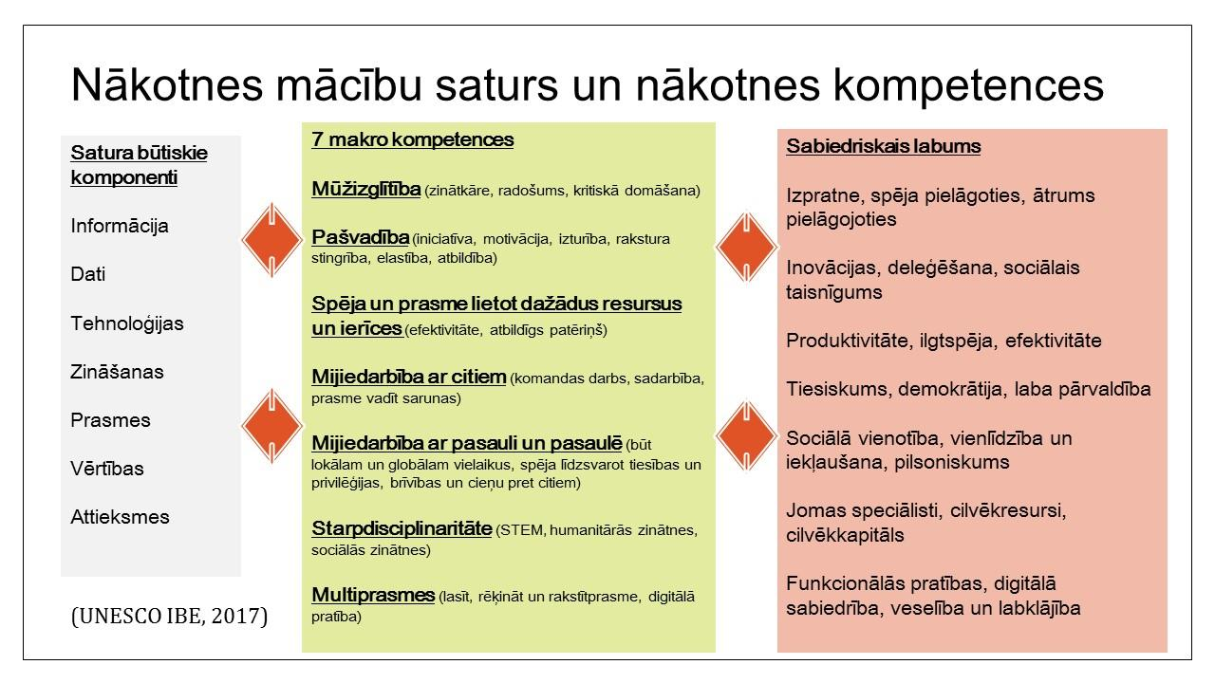
2.1. attēls. Nākotnes mācību saturs un kompetences (Marope, 2017)

Apkopojot būtiskāko paradigmu maiņu sabiedrībā un izglītībā, redzams, ka:
- Audzināšanas teoriju un praksi nozīmīgi ietekmē starptautiskās politiskās iniciatīvas, priekšplānā izvirzot pašaudzināšanas un rakstura izglītības, kā arī personiskās līderības un līderības pieejas;
- Pedagoga profesionalitāte un bāzes paradigmas nozīmīgi ietekmē mācīšanas un mācīšanās sasniedzamos rezultātus, tām ir ietekme arī uz audzināšanu, un tās paver jaunus risinājumus PMP risku mazināšanai;
- Izglītības iestāde īsteno vienotu un sistēmisku pieeju savā darbībā, sasniedzot kopīgu rezultātu, nevis katrs pedagogs īsteno atsevišķu pedagoģisko darbību, kurā var nodalīt viņa sasniegtos rezultātus. Attiecībā uz iespējām mazināt PMP risku kopumu, vērā ņemama ir vienotas un saskaņotas skolas pieeja (whole school approach), kuru sīkāk apskata Eiropas Komisija (2015);
- 21.gadsimta sabiedrībā, saplūstot jēdzieniem mūžizglītība un izglītība, mainās izglītības iestādes loma un skola faktiski kļūst par kopienas centru un resursu vietējās sabiedrības attīstībai. Tas sekmē “mācīšanās darot” pieeju, kurai ir pozitīva ietekme uz PMP risku mazināšanu.
- Tehnoloģiju un mākslīgā intelekta attīstība maina izglītības saturu, mācīšanas un mācīšanās pieejas, kā arī priekšplānā izvirza izglītības un kompetences audzināšanas aspektu, kurā izglītība ir resurss sabiedrības kopējam labumam. Attiecībā uz PMP risku mazināšanu tas veicina izglītības un audzināšanas procesa dziļāku diferenciāciju, individualizāciju un personalizāciju, kas palīdz veidot arī iekļaujošu sabiedrību.

Izmantotie avoti:
- European Commission. (2015). Education & Training 2020. Schools policy: A whole school approach to tackling early school leaving. Policy messages. Pieejams: http://ec.europa.eu/assets/eac/education/experts-groups/2014-2015/school/early-leaving-policy_en.pdf
- Hattie, J. (2008). Visible Learning: A Synthesis of 800 Meta-Analyses Relating to Achievement. Routledge.
- Hattie, J., Yates, G.C.R. (2013). Visible Learning and the Science of How We Learn. Routledge.
- Hattie, J., Zierer, K. (2018). 10 Mindframes for Visible Learning. Routledge.
- Marope, M. (2017). Future Competences for Future Generations: preparing learners for the future we don’t know. In Focus:UNESCO IBE, pp 80 – 89.
- Oganisjana, K. (2015). Starpdisciplinārās mācības uzņēmības un uzņēmējspējas veicināšanai. / Interdisciplinary Teaching and Learning for Promoting Entrepreneurship. University of Latvia, 206 p., ISBN 978-9934-527-40-1. Full monograph http://sf.viaa.gov.lv/library/files/original/K_Oganisjanas_monografija_2015_ASEM.pdf
- Oganisjana, K. (2018). Who should be engaged in CTL? Within the Erasmus + project “European Methodological Framework for Facilitating Teachers’ Collaborative Learning” e-book, chapter 2.3. Pieejams http://effect.tka.hu/documents/EFFECTPapers/e-book_Chapter_2.3_Who_should_be_engaged.pdf
- Ozols, R., Oganisjana, K. (2018). Evaluation of the impact of collaborative teacher learning. Within the Erasmus + project “European Methodological Framework for Facilitating Teachers’ Collaborative Learning” e-book, chapter 3.4. Pieejams: http://effect.tka.hu/documents/EFFECTPapers/e-book_Chapter_3.4._Evaluation%20of%20impact%20of%20CTL.pdf
- Schwab, K. (2017). The Fourth Industrial Revolution. Crown Publishing.
- World Commission on Environment and Development. (1987). Our Common Future. Pieejams: http://www.un-documents.net/our-common-future.pdf

3. Aktuālie pētījumi 21.gadsimtā audzināšanas jautājumos, to rezultāti un analīze
Kristīne Aleksejeva, Aivars Dresmanis, Mudīte Grava, Dina Jaunzeme, Jurita Kuola,
Linda Loce, Iveta Ozola, Inese Paidere, Rolands Ozols, Kristīne Paisuma

3.1. Audzināšanas normatīvais ietvars
Audzināšanas normatīvais ietvars nav plašu pētījumu objekts Latvijā. Lai arī uz audzināšanas jautājumu aktualitāti ikvienā sabiedrībā norāda visi audzināšanas pētnieki, kā arī dažādi politikas plānošanas dokumenti un normatīvie akti, piemēram, Latvijas ilgtspējīgas attīstības stratēģija līdz 2030.gadam (Saeima, 2010) un Ministru kabineta noteikumi Nr.480 Izglītojamo audzināšanas vadlīnijas un informācijas, mācību līdzekļu, materiālu un mācību un audzināšanas metožu izvēles kārtība (MK, 2016), tomēr aktuālajos pētījumos šim jautājumam pievēršas maz. Dita Nīmante rakstā Audzināšanas normatīvais diskurss skolā (Nīmante, 2016) analizē audzināšanas jautājumu kopumu, apskatot, cik lielā mērā audzināšanas darbību reglamentē valsts un kādā veidā sadalās atbildības audzināšanas procesā. Autore akcentē, ka, neskatoties uz Izglītības likumā (Saeima, 1998) noteikto mācību un audzināšanas procesa vienotību, praksē redzams, ka šim jautājumam nopietna uzmanība pievērsta, tikai sākot ar 2011.gadu. Apskatot sadarbības jautājumus audzināšanas procesā, D.Nīmante norāda, ka normatīvajos aktos atbildība par audzināšanu ir noteikta gan ģimenei, gan izglītības iestādei, tomēr funkciju sadalījums ir subjektīvs un atkarīgs no katras ģimenes un izglītības iestādes izpratnes un gatavības šo procesu veikt. Līdzīga situācija ir ar pedagoga un klases audzinātāja funkciju īstenošanu, jo normatīvajā regulējumā nav reglamentēta ne klases audzinātāja, ne pedagoga darbība; vien noteikts, ka audzināšanas process ir īstenojams, tiek definēts tajā sasniedzamais rezultāts, un par atbildīgo personu izglītības iestādē audzināšanas īstenošanā ir noteikts izglītības iestādes vadītājs. Savu analīzi D. Nīmante noslēdz ar domu, ka audzināšanas darbības praksē sistēmiskums un sistemātiskums ir turpmākās pētniecības objekts.
Analizējot audzināšanas normatīvo ietvaru PMP risku kontekstā, var uzskatīt, ka šī brīža normatīvais regulējums, no vienas puses, dod pedagoģiskās rīcības brīvību izglītības iestādei un pedagogiem, nosakot tikai sasniedzamo rezultātu. No otras puses, audzināšanā iztrūkstot precīzam funkciju dalījumam starp ģimeni un izglītības iestādi, starp pedagogu un klases audzinātāju, ir būtiski, lai izglītības iestāde pati definētu atbildību sadarbībā ar vecākiem un izglītojamajiem. Ja atbildība nav definēta, var rasties problēmsituācijas un konflikti, un izglītības iestādē palielinās PMP riski, jo katra no iesaistītajām pusēm var uzskatīt, ka tā ir otras puses atbildība. Analizējot PMP un audzināšanas normatīvo ietvaru, nav iespējams saskatīt faktorus, kuri ierobežotu izglītības iestādes iespējas veidot šādu normatīvu ietvaru sadarbībai ar ģimeni vai pilngadīgu izglītojamo (piemēram, līgums ar ģimeni vai izglītojamo par pušu atbildību sadalījumu audzināšanā, uzsākot mācības izglītības iestādē).

3.2. Audzināšana ģimenē un bērnības jēdziens
Pēdējo desmit gadu laikā īpaši aktuāls jautājums pētījumos ir sabiedrības un pedagogu izpratne par bērnības jēdzienu un tā ietekme uz audzināšanu gan ģimenē, gan izglītības iestādē.
Endijs Vests (West, et.al., 2008) norāda, ka 21.gadsimta paradigma par bērnības jēdzienu ietver trīs pamatprinicipus: i) bērnība ir sociāls konstrukts jeb sabiedrības izpratnes ietekmēts jēdziens, kurš ir atšķirīgs un atkarīgs no kultūras un tradīcijām konkrētā ssbiedrībā; ii) bērnība ir sociālās analīzes objekts, un to nav iespējams atraut no tādiem elementiem kā sabiedrības sociālais slānis, dzimums, etniskā piederība u.tml. jeb, pat atrodoties vienā un tajā pašā sabiedrībā, izpratne par bērnības jēdzienu ir atšķirīga, un to ietekmē cilvēka vecums, dzimums, etniskā piederība, labklājības līmenis, speciālās vajadzības un citi aspekti; iii) bērni paši ir aktīvi savas dzīves un apkārtējo cilvēku dzīvju veidotāji. Runājot par audzināšanu ģimenē un sadarbības aspektu, nepieciešams ņemt vērā, ka 21.gadsimta sabiedrībā cilvēks vairs nav objekts audzināšanas procesā, bet kopš dzimšanas pats ir aktīvs audzināšanas procesa dalībnieks, ietekmējot apkārtējos un viņu dzīvi. Arī Latvijas pētnieki (Rubene un Dinka, 2016) aktualizē bērnības jēdziena izpratnes jautājumus 21. gadsimta sabiedrībā, sniedzot teorētisku analīzi par bērnības jēdziena vēsturisku transformāciju un tā ietekmi uz audzināšanu, pētījumiem pedagoģijā u.tml.
Audzināšanai ģimenē un bērnības jēdziena izpētei pievēršas arī trīs promocijas darbi Latvijā:
- Dace Medne (2010) savā promocijas darbā Audzināšana ģimenē Latvijas transformatīvajā sabiedrībā pēta vecāku kompetenci audzināt ģimenē un izstrādā ģimenes pedagoģiskā portreta teorētisko modeli vecāku kompetences pilnveidošanai autonomu personību audzināšanā;
- Nora Jansone – Ratinika (2013) promocijas darbā Tēva pedagoģiskā kompetence mūsdienu ģimenē pievēršas tēva pedagoģiskās kompetences izpētei un identificē tās pilnveides nosacījumus;
- Ilze Dinka (2014) promocijas darbā Bērna tēla sociālo transformāciju atspoguļojums bērnistabā pēta bērna tēla sociālās transformācijas un nosaka bērna tēla sociālekoloģiskos tipus.
Visi trīs promocijas darbi norāda uz savstarpējo attiecību modeļa maiņu ģimenē, kur 21.gadsimtā audzināšanas procesā notiek pāreja no bērna paklausības uz bērna un pieaugušā sadarbību. Arī citu valstu pētnieki (Kehily, 2013; Zajdel et al., 2014; Baader et al.,2014; Kraus, 2016) norāda uz izpratnes un rīcības dažādību 21.gadsimta ģimenē, veidojot noteiktas tipoloģijas un klasifikācijas sistēmas par to, kā audzināšana ģimenē notiek mūsdienu sabiedrībā. Kopumā visi pēdējo piecu gadu pētījumi uzsver būtiskas transformācijas audzināšanā ģimenē, un viens no cēloņiem, kas to ietekmē, ir bērnības jēdziena izpratnes maiņa, salīdzinot, piemēram, ar 20.gadsimtu.
Analizējot aktuālos pētījumus par audzināšanu ģimenē un bērnības jēdziena izpratni PMP risku mazināšanas kontekstā, aktuāls kļūst jautājums par bērncentrētu izglītības procesu, kurā bērns ir aktīvs dalībnieks, kurš mācību un audzināšanas procesā apgūst spēju reflektēt par savu uzvedību un mācīšanās procesu. Šis skatījums ietekmē pedagoga metožu izvēli, kā arī uzsver sadarbības nepieciešamību starp bērnu, ģimeni, pedagogu un izglītības iestādi. No otras puses, redzams, ka ļoti lielā dažādība audzināšanā ģimenē veicina PMP risku palielināšanos, jo izglītojamo dažādība, atšķirīgā audzināšanas pieredze prasa no pedagoga lielāku mācību procesa diferenciāciju, individualizāciju un personalizāciju nekā jebkad līdz šim izglītībā. Pedagogam ir ne tikai jāprot izvēlēties atbilstošas mācīšanas un mācīšanās pieejas, stratēģijas u.tml., bet jārēķinās ar atšķirīgām izglītojamo izpratnēm par mācību un audzināšanas procesu, tādējādi priekšplānā izvirzot bērncentrētas izglītības ideju pretstatā skolotājcentrētai (bērnfokusētai) izglītībai un palielina mācīšanās mācīties, dalītas atbildības un pašaudzināšanas nozīmi.

3.3. Audzināšanas īstenošanas iespējas izglītības iestādē un sasniedzamais rezultāts
Mainoties sabiedrības izpratnei par savstarpējo attiecību modeli ģimenē, tēva lomu audzināšanā, pieaugot ģimeņu dažādībai, tai skaitā mainoties izpratnei par bērnības jēdzienu, parādās jauni izaicinājumi arī mācību un audzināšanas procesā izglītības iestādē. Pedagogiem un izglītības iestādei kopumā nepieciešams izvēlēties, kāda veida audzināšanas pieeja tiks īstenota un kādas stratēģijas varētu būt atbilstošākās šī procesa sekmīgai īstenošanai. Aktuālajos pētījumos var izdalīt trīs veidu pieejas audzināšanas īstenošanai, un tās nav savstarpēji pretrunīgas, bet cita citu papildinošas un iekļaujošas:

  - Audzināšanas kā kultūras un tradīciju pārmantošanas modelis
Gerts Biesta (2017), runājot par izglītības lomu un tās funkcijām, kā vienu no trim būtiskākajām norāda socializāciju, kura ir esošo sabiedrības kultūras un tradīciju pārmantošana un nodošana no vienas paaudzes otrai. Šī pieeja sakrīt ar Latvijā vēsturiski īstenoto skatījumu par audzināšanu, kuru apraksta Ausma Špona (2006), Jānis Valbis (2005) u.c. Mazliet citā kristīgās audzināšanas diskursā šo pieeju raksturo arī Laima Geikina (2007) promocijas darbā Dzīvi un dzīvību apliecinoša attieksme kristīgajā audzināšanā pamatskolā. Kopumā visos pētījumos, kuri aktualizē audzināšanas kā socializācijas fenomena lomu, redzams, ka audzināšana ir vērtību, normu, principu pārnese, pārliecības par sevi, citiem un pasauli veidošana, un tā noris kultūras un tradīciju pārmantošanas procesā.

  - Audzināšanas kā rakstura izglītības modelis
Rakstura izglītības pieeja ir 21.gadsimta skatījums uz audzināšanas jautājumiem, par noteicošo izvirzot noteiktu rakstura īpašību veidošanu izglītojamajam mainīgajā pasaulē (Bialik, et al., 2015, Baehr, J., 2017; Fadels, et al., 2017; Zurqoni, 2018). Rakstura izglītība ir papildinājums audzināšanas kā kultūras un tradīciju pārmantošanas modelim multikulturālā sabiedrībā, kur nav iespējams īstenot vienotu kultūras un tradīciju pārmantošanas modeli. Valstīs, kuras pilsoņi ir ar dažādu etnisko izcelsmi, atšķirīgu izpratni par ģimeni un audzināšanu, parasti runā par rakstura izglītību, nevis kultūras un tradīciju pārmantošanas modeli. Faktiski rakstura izglītība ir 21.gadsimta ietvars, kurā darbojas arī lielās starptautiskās organizācijas - tādas kā OECD un UNESCO, jo to adresāts ir valstis ar atšķirīgu izpratni par audzināšanu, un globāli kultūras un tradīciju pārmantošanas modelis parasti tiek skatīts kā pieeja audzināšanai ģimenē.
21.gadsimta rakstura izglītības sasniedzamais rezultāts ir ilgtspējīga attīstība, miera izglītība, iekļaujoša izglītība, starpkultūru izglītība, dažādības vadība, globālā izglītība u.c. Par noteicošo rakstura izglītības modeli kļūst izglītības iestādes organizācijas kultūra, kurā izglītojamajiem tiek dota iespēja gūt dzīves pieredzi par sabiedrībai būtiskiem konceptiem, tādējādi attīstot noteiktas rakstura īpašības, kuras palīdz dzīvot mainīgajā pasaulē, kur dažādība ir vērtība. Rakstura izglītības pamats ir spēja un prasme sadarboties, darbības fokusā iekļaujot mainīgumu un spēju adaptēties, nevis esošu tradīciju un kultūras pārmantošanu. Arī socializācija kā viena no izglītības funkcijām ir rakstura izglītības pamats.

  - Audzināšana kā ieradumu veidošanas modelis
Audzināšanas kā ieradumu veidošanas modelim (Bowering, 2017; Dakin, 2018; Hay, 2010;Austin, 2013;Eike, et al. 2018)ir triju veidu sasniedzamais rezultāts, tas skatāms kā papildinājums vai daļa no audzināšanas kā rakstura izglītības modeļa. Veidojot ieradumu pieeju, audzināšanas process fokusējas uz:
- mācīšanās prasmju pilnveidi, kas ir un var būt arī daļa no audzināšanas kā rakstura izglītības modeļa;
- konkrētu ieradumu vai kompetenču veidošanu sabiedrības ilgtspējīgai attīstībai (Kalniņa, 2014) un sociālai iekļaušanai;
- krīzes risinājumiem noteiktās situācijās, lai novērstu dažādas tūlītējas rīcības sekas, kuras radušās audzināšanas procesā iesaistītajiem.
Lai sasniegtu vēlamo rezultātu, bieži vien audzināšanas kā ieradumu veidošanā tiek aktualizēts personiskās līderības jautājumu kopums jeb spēja un prasme vadīt sevi, savas emocijas, uzvedību. Būtiska ieradumu veidošanas daļa ir metakognitivitātes attīstīšana domāšanas procesā(Bursali, 2018; Bannister-Tyrrell, et al., 2017).

  - Pilsoniskā audzināšana kā audzināšanas procesa daļa
Visu trīs modeļu īstenošanas pieejas akcentē jautājumu loku, kas saistīts ar pilsoniskās audzināšanas īstenošanu (Komalasari, et al., 2018, Suissa, 2015; Trisiana, 2015). Aija Tūna norāda, ka pilsoniskā audzināšana ir zināšanu, prasmju un attieksmju veidošana aktīvai darbībai un līdzdalībai (VISC, 2018).
Audzināšanas normatīvais ietvars nosaka, ka izglītības iestādes īsteno arī pilsonisko audzināšanu (MK, 2016). Tradicionāli visā pasaulē pilsoniskuma kontekstā tiek analizēta sabiedrības aktīva līdzdalība valsts pārvaldē, politiskajās partijās un nevalstisko organizāciju darbā. Latvijas gadījumā, sekojot vēsturiskajai tradīcijai un ilgstošai audzināšanas kā kultūras un tradīciju pārmantošanas pieejas īstenošanai izglītībā, ir izveidojusies īpatnēja situācija, kurā izglītojamo, valsts iedzīvotāju un pilsoņu iesaiste notiek ne tikai pasaules izpratnē, bet lielākā daļa iedzīvotāju iesaistās pilsoniskās audzināšanas procesā caur kultūru , piemēram, Dziesmu un deju svētku tradīcijas saglabāšana un pārmantošana. To veicina arī nozīmīgais valsts finansējums kultūras un mākslas aktivitātēm kā vienām no valsts attīstības prioritātēm, izglītībā to atklāj arī pilsoniskās audzināšanas un pilsoniskās līdzdalības struktūrmodelis (VISC, 2018), kurš izstrādāts, piedaloties gandrīz 400 pedagogiem, gatavojoties Latvijas valsts simtgadei.
Globalizācijas procesu ietekmē pilsoniskā izglītība no klasiskas valsts pilsoņu izglītošanas 21.gadsimtā ir transformējusies (Myers, J. P. 2016). Šobrīd tā ir trīs līmeņu audzināšanas process, kurā izglītojamais apgūst zināšanas, prasmes un attieksmes pilsoniskai līdzdalībai vietējā kopienā (arī izglītības iestādē), valsts līmenī un starptautiski. Trīs līmeņu pilsonisko audzināšanu veicina arī 17 Apvienoto Nāciju Organizācijas definētie ilgtspējīgas attīstības mērķi, jo valstis īsteno noteiktu kopīgu monitoringu mērķu sasniegšanai.
Pilsoniskās audzināšanas kontekstā ir izstrādāts Pāvela Jura (2016) promocijas darbs Jauniešu pilsoniskās līdzdalības veicināšana pedagoģiskajā procesā, kurā autors, izstrādājot un praksē īstenojot pētniecisko programmu, identificē 9.klašu skolēnu pilsonisko kompetenci pamatskolas posmā un izveido pilsoniskās audzināšanas programmu visām klašu grupām (1.-12.klase).

Analizējot audzināšanas procesa īstenošanas iespējas izglītības iestādē PMP risku kontekstā, redzams, ka sekmīgākās audzināšanas stratēģijas gan jauniešiem, gan pieaugušajiem saistāmas ar rakstura izglītības un ieradumu veidošanas modeļiem. Abas pieejas fokusējas uz personības rakstura jautājumu sakārtošanu un respektē dalītas atbildības un pašaudzināšanas principus audzināšanā, tai skaitā aktualizē bērncentrētu un humānās pedagoģijas pieeju, kura respektē 21.gadsimta skatījumu par bērnību. No otras puses, situācijās, kurās ir svarīgi īstenot esošu sabiedrības vērtību pārmantošanu (piemēram, valsts kultūras vērtību saglabāšanu), vai gadījumos, kad ģimenē ir audzināšanas problēmas (vecāki izbraukuši no valsts vai nav gatavi uzņemties audzināšanas lomu ģimenē), izglītības iestādei jāuzņemas atbildība arī par audzināšanu kā kultūras un tradīciju pārmantošanas modeli, un tas kļūst par nozīmīgāko audzināšanas procesā.

3.4. Audzināšana kā mācību procesa daļa
Audzināšana 21.gadsimtā tiek īstenota postmodernisma kultūras kontekstā, kur katrs pats rada savas vērtības, tās ir dažādas un individuālas vai nav vērtību, kuras būtu uzskatāmas par universālām (Ilica, 2014; Ceauşu, 2018). Postmodernisma izglītību raksturo tādi jēdzieni kā informācijas sabiedrība, zināšanu ekonomika, 4.0 industrija, mākslīgais intelekts, komunikācijas un informācijas tehnoloģijas un to attīstība. Postmodernisma kultūrā par mācīšanās pamatu kļūst konstruktīvisma teorijas jeb zināšanu konstruēšanas pieeja. Lai to ieviestu dzīvē, audzināšanā, kas ir daļa no izglītības procesa un tiek īstenota vienotībā ar mācību procesu (klases audzinātājs vairāk ir kurators vai mentors, bet ne audzināšanas procesa īstenotājs), izglītojamajiem ir svarīgi pašiem konstruēt savas zināšanas, prasmes, attieksmes, vērtības un pārliecības, nevis iegūt tās tieši no pedagoga stāstījuma. Tādējādi var runāt par piecu veidu principiem mācību un audzināšanas procesā :

    - Audzināšana un pašaudzināšana
Arvien lielāks pētnieku skaits priekšplānā izvirza ideju par pašaudzināšanu kā audzināšanā īstenojamu pieeju un sasniedzamo rezultātu. Latvijā ir izstrādāti vairāki promocijas darbi, kuri fokusējas uz pašaudzināšanas un patstāvīgās mācīšanās prasmju pilnveides pieeju kā instrumentu mācību rezultātu sekmēšanai:
- Mihails Čehlovs (2008) ir izstrādājis promocijas darbu Vecāko klašu skolēnu personības pašnoteikšanās attīstības humanitārie pamati. Promocijas darba mērķis ir noteikt vecāko klašu skolēna personības pašnoteikšanās būtību, izstrādāt izglītības humanitāro paradigmu un modeli atbilstoši personības pašnoteikšanās attīstības tendencēm un īstenot šo modeli mācību procesā, pamatojoties uz izglītības galvenajām stratēģijām – humanitarizāciju un humanizāciju.
- Inta Čamane (2009) promocijas darbā Klases audzinātāja darbība pusaudža pašaudzināšanas sekmēšanā izstrādājusi klases audzinātāja un pusaudžu sadarbības modeli, kas nodrošina pusaudžu attieksmju pilnveidošanos pašaudzināšanas prasmju veidošanās procesā.
- Dagnija Dreimane-Hartmane (2013) promocijas darbā Vidusskolas vecāko klašu skolēnu vispārējo patstāvīgās mācīšanās prasmju pilnveide angļu valodas mācību procesā pēta vidusskolēnu vispārējo patstāvīgās mācīšanās prasmju pilnveides iespējas angļu valodas mācību procesā, to ietekmējošos faktorus un izstrādā sistēmisku pieeju patstāvīgās mācīšanās prasmju pilnveidei.
- Inga Sokolova un Jeļena Davidova (2014, 2016) pētījumos aktualizē vidusskolēnu pašaudzināšanas diskursa izkopšanu literatūras stundās. Kā norāda autores, pašaudzināšana piedāvā iespējas vidusskolēnam veidot personību, izvērtējot savu pasaules redzējumu, pielāgojot un pilnveidojot to mācību un audzināšanas procesā ar kultūras tekstu palīdzību literatūras stundās. Inga Sokolova 2017.gadā pētījumus par pašaudzināšanas jautājumiem apkopo promocijas darbā “Pašrūpes vidusskolēnu pašaudzināšanas diskursa izkopšanā”.

b. Individualizācija, diferenciācija un personalizācija
Īstenojot bērncentrētu pieeju, mācību un audzināšanas process tiek pielāgots atbilstoši izglītojamo spējām, vajadzībām un interesēm. Lai arī diferenciācija un individualizācija ilgstoši bijušas pedagoģiskā procesa pamatā Latvijā un pasaulē, tomēr īpaši šobrīd, paveroties daudzām iespējām tehnoloģiju attīstības rezultātā, šis jautājums papildus nokļuvis pētnieku redzeslokā.
Autoru kolektīvs, analizējot visdažādākos avotus par mācību procesa individualizāciju (Davis, 2013; Vorobjovs, 2013; Raftu, 2016; Frey, et al., 2017; Marshall, 2017), diferenciāciju un personalizāciju, izvēlējies par aktuālāko Barbaras Brei un Katlīnas Maklaski (Bray & McClaskey, 2010, 2013, 2017) pieeju šī procesa skaidrojumam. Brei un Maklaski definē, ka diferenciācija un individualizācija ir skolotājcentrēts mācību un audzināšanas process, kurā pedagogs nodrošina atbilstošas mācības izglītojamo grupām (diferenciācija) vai individuāliem izglītojamajiem (individualizācija). Mācību un audzināšanas procesa personalizācija ir atbildības nodošana izglītojamajiem, kuri vada savu mācīšanos paši. Autores (Bray & McClaskey, 2013) veido visu procesu salīdzinājumu, izdalot aprakstošus kritērijus, kuri norādīti tabulā zemāk (sk. 3.1. tabulu).
3.1. tabula
Mācību procesa diferenciācija, individualizācija un personalizācija: salīdzinošā analīze
Salīdzināšanas kritēriji | Personalizācija | Diferenciācija | Individualizācija
Mācību procesa galvenais virzītājs | Izglītojamais … | Pedagogs … | Pedagogs …
Mācību procesa galvenā virzītāja darbs ar mērķauditoriju | … vada savu mācīšanos | … nodrošina mācību procesu dažādām izglītojamo grupām vienā klasē | … nodrošina mācību procesu individuāliem izglītojamajiem
Mācību procesa sasaiste ar izglītojamo interesēm un vajadzībām | … nodrošina mācīšanās procesa sasaisti ar savām interesēm, talantiem, aizraušanos, iecerēm. | … pielāgo mācīšanās procesu atbilstoši izglītojamo grupu mācīšanās vajadzībām. | … ņem vērā individuālās mācīšanās vajadzības konkrētam izglītojamajam.
Loma mācību procesā plānošanā | … aktīvi iesaistās mācību procesa plānošanā un īstenošanā. | … izveido mācīšanas un mācīšanās procesu, salāgojot dažādas izglītojamo grupu vajadzības mācību procesā. | … pielāgo mācīšanas procesu konkrētu izglītojamo vajadzībām.
Atbildības sadalījums mācību procesā | … ir mācīšanas un mācīšanās procesa īpašnieks, nosakot viņu izšķirošo lomu izvēlē par to, ko un kā izglītojamais mācīsies. | … ir atbildīgs par dažādu mācīšanas un mācīšanās stratēģiju, metožu izvēli visām mācību procesā iesaistītajām grupām. | … ir atbildīgs par mācību procesa modificēšanu, lai ņemtu vērā individuālās izglītojamo vajadzības.
Loma mācīšanās mērķa izvirzīšanā | … izvirza mācīšanās mērķus un nosaka kritērijus sasniegumu vērtēšanai, izmantojot pedagoga sniegto profesionālo atbalstu. | … izvirza tos pašus mācīšanās mērķus dažādām izglītojamo grupām kā vienotai klasei. | … izvirza tos pašus mācīšanās mērķus visiem izglītojamajiem ar pielāgotiem mērķiem konkrētiem izglītojamajiem, kuri saņem papildu atbalstu no pedagoga.
Mācību tehnoloģijas un resursu piesaiste | … attīsta prasmes izvēlēties un izmantot atbilstošas tehnoloģijas un nepieciešamos resursus, lai atbalstītu un veicinātu viņu individuālo mācīšanos. | … izvēlas tehnoloģijas un nepieciešamos resursus, lai sekmētu mācīšanās procesu visām iesaistītām izglītojamo grupām. | … izvēlas tehnoloģijas un citus nepieciešamos resursus, lai atbalstītu konkrētu izglītojamo individuālās mācīšanās vajadzības.
Mācīšanās atbalsta grupas izveidošana | … veido vienaudžu, ekspertu un pedagogu loku, kuri atbalsta viņu mācīšanos. | … atbalsta izglītojamo grupas, kuras iesaistās un uzticas mācīšanās procesā. | … izprot individuālu izglītojamo vajadzības mācību procesā un atbalsta viņu mācīšanos.
Mācīšanas procesa pārraudzība | … demonstrē savu meistarību mācību satura apguvē kompetencēs kā mācību un audzināšanas procesa sasniedzamā rezultāta sasniegšanai. | … pārrauga izglītojamo mācīšanos, par pamatu ņemot klašu un stundu sistēmu, kura paredzēta noteiktu tematu apguvei, lai sasniegtu standartā noteikto rezultātu. | … pārrauga izglītojamo mācīšanos, par pamatu ņemot klašu un stundu sistēmu, kura paredzēta noteiktu tematu apguvei, lai sasniegtu standartā noteikto rezultātu.
Autonomijas līmenis mācīšanās procesā | … kļūst par pašvadītas mācīšanās ekspertu, kurš pats pārrauga savu mācīšanās progresu un reflektē par mācīšanās procesu, ņemot vērā mācību satura un apgūstamo prasmju kopumu. | … izmanto pieejamos datus un vērtēšanu, lai pielāgotu, mainītu mācīšanas procesu dažādām izglītojamo grupām, sniedz atgriezenisko saiti izglītojamajiem, lai sekmētu viņu mācīšanos. | … izmanto pieejamos datus un vērtēšanu, lai mērītu konkrētu izglītojamo mācīšanās progresu un vēl apgūstamo, lai definētu turpmākos darbības soļus mācīšanas un mācīšanās procesā.
Vērtēšanas raksturs un procedūra | … vērtēšana kā mācību procesa daļa (assessment as learning), kur formatīvā vērtēšana un tūlītēji sniegta un saņemta atgriezeniskā saite ir daļa no mācību procesa, lai izglītojamie spētu īstenot dziļo mācīšanos. Pedagoga galvenais uzdevums šādā procesā ir vadīt/sniegt atbalstu izglītojamo mācīšanās procesam par pašvērtēšanu, kuru īsteno katrs izglītojamais pats. | … vērtēšana mācīšanās procesa sekmēšanai (assessment of learning), parasti ietver laikā ierobežotu pārbaudes darbu izmantošanu un sniegtu atgriezenisko saiti pēc pārbaudes darba. | … mācīšanās procesa vērtēšana (assessment of learning) parasti ietver formatīvu un summatīvu vērtēšanu (tiek īstenota ierobežotā laikā ar pārbaudes darba palīdzību, kas sniedz informāciju par konkrētu izglītojamo apgūto atbilstoši viņu spējām, vajadzībām, individuālajam mācību plānam u.tml.)
Avots: autoru papildināta, pamatojoties uz Bray & McClaskey, 2013

Par mācību procesa diferenciāciju un individualizāciju Daugavpils Universitātē ir aizstāvēts Vijas Gusevas (2012) promocijas darbs Diferencētas mācības iekļaujošās pieejas nodrošināšanai pamatizglītības pirmajā posmā, īpaši pievēršoties bērnu ar speciālajām vajadzībām iekļaušanai izglītības procesā.

c. Tradicionāls, multidisciplinārs un starpdisciplinārs mācību process
21.gadsimts prasa dažādot mācīšanās iespējas, lai mācību process būtu pēc iespējas pietuvināts reālajai dzīvei. Šo iespēju piedāvā trīs mācību procesu veidi – tradicionāls, multidisciplinārs un starpdisciplinārs. Jau labu laiku izglītības vidē pētnieku uzmanības lokā ir arī ceturtais – transdiciplinārs mācību process. Tomēr autoru kolektīvs, izvērtējot iespējas to izmantot ikdienā Latvijā formālajā izglītībā, uzskata, ka transdisciplināras mācības vēl pilnveidojamas, un šajā rakstā tiek apskatīti tikai trīs mācību procesu veidi.
Katram veidam (tradicionāls, multidisciplinārs, starpdisciplinārs) ir savi sasniedzamie rezultāti, un katrs no šiem procesiem sniedz daļu no izglītojamiem nepieciešamajām zināšanām, prasmēm, attieksmēm, vērtībām un pārliecībām (Besselaar, et al., 2002; Oganisjana, 2015; Helmane, 2017; Ozols, et al., 2018). Nav iespējams uzskatīt, ka kāds mācību process ir labāks nekā cits, jo katram no tiem ir dažādi sasniedzamie rezultāti un viens mācību process papildina citus.
Tradicionāla mācību procesa pamatā ir viena mācību priekšmeta jeb vienas disciplīnas nozares pieeja, un fokusā ir zināšanu un prasmju konstruēšana, lai tās izmantotu tālāk. Tā kā reālajā dzīvē situācijas, kurās nokļūst izglītojamie, nav vienas nozares disciplīnas ietvaros, var uzskatīt, ka tradicionāla mācību un audzināšanas procesa vieta ir nodrošināt izglītojamajiem pamatzināšanas un pamatprasmes, piemēram, lasīt, rakstīt un rēķināt.
Multidisciplināra mācību procesa pamatā ir vismaz divu mācību priekšmetu jeb divu nozaru disciplīnu pieeja, un fokusā ir noteikta temata apguve no divu mācību priekšmetu skatu punkta. Latvijā mācību process, kurš ir multidisciplinārs, vēsturiski tiek skatīts, izmantojot “starppriekšmetu saiknes” jēdzienu. Pedagogi var savstarpēji sadarboties un kopīgi izvirzīt sasniedzamos rezultātus mācību procesa apguvei, bet bieži darbs tiek īstenots atsevišķi un mācību priekšmetu un tematu apguves sasaiste ir tikai teorētiska un reālajā dzīvē atklājas tikai saturā, nevis ikdienas mācību stundās.
Starpdisciplināra mācību procesa pamatā ir vismaz divu mācību priekšmetu jeb divu nozaru disciplīnu pieeja, un fokusā ir definētas problēmas izpēte, izmantojot integrētas dažādu mācību priekšmetu zināšanas. Īstenojot starpdisciplināru mācību procesu, pedagogiem ir nepieciešams kopīgi noteikt sasniedzamos rezultātus, dalīt atbildību un maksimāli to pielāgot reālajai dzīvei. Starpdisciplinārs mācību process bieži ir tradicionālā un multidisciplinārā mācību procesā iegūto zināšanu, prasmju pārnese reālajā dzīvē, kur izglītojamais izprot apgūtā nozīmi un iegūst personīgu pieredzi par izmantojumu dzīvē. Starpdisciplināra mācību procesa sniegtās iespējas piedāvā tā sasniedzamo rezultātu vidū noteikt arī tādas personības rakstura iezīmes, kuras ir plaši pieprasītas darba vidē, piemēram, radošumu, vai arī spējas, kurām ir būtiska nozīme, dzīvojot 21.gadsimtā, piemēram, uzņēmējspēju. Starpdisciplinārs mācību process nav īstenojams ikdienā, bet, ņemot vērā autoru pētījumu pieredzi, var uzskatīt, ka esošajā mācību procesā realizējamas moduļveida mācības vienu līdz divas reizes semestrī.
Par starpdisciplināru mācību procesu Latvijas Universitātē ir aizstāvēts Karine Oganisjanas (2010) promocijas darbs Studentu uzņēmības veicināšana studiju procesā, kurš atklāj starpdisciplināro mācību ietekmi uz uzņēmības veidošanos.

d. Didaktiskie modeļi mācību un audzināšanas procesa īstenošanai izglītībā
Pedagoģijā pēdējo desmit gadu laikā ir dažādi viedokļi par didaktisko modeļu izmantošanu mācību procesā – daļa pētnieku uzskata, ka klasiskā didaktiskā pieeja mācību procesā ir novecojusi, bet daļa turpina to attīstīt, izmantot un pilnveidot. Autoru kolektīvs uzskata, ka Latvijā didaktisko modeļu izmantošana ir nozīmīga, lai īstenotu nepieciešamās pārmaiņas. Tā kā pedagogi Latvijā vēlas redzēt sistēmisku un sistemātisku pārmaiņu vadības modeli mācību stundā, tad, turpinot didaktisko modeļu izmantošanu, ir iespējams pilnveidot pedagogu prasmes plānot bērncentrētu mācību un audzināšanas procesu, par pamatu izmantojot zināšanas didaktikā. Esošos didaktiskos modeļus svarīgi papildināt ar sadarbības mācīšanās pieejām (pāru, grupu darbs, vienaudžu mācīšanās u.tml.), integrēt diferenciācijas, individualizācijas un personalizācijas pieeju katrā no tiem, izstrādāt katra didaktiskā modeļa tradicionālo, multidisciplināro un starpdisciplināro īstenošanas variantu, lai pedagogi var papildināt un pielāgot tos atbilstoši savām vajadzībām un reālajai situācijai.
Analizējot dažādus didaktiskos modeļus, autoru kolektīvs izvēlējies piecus, kuri šodienas mācību procesā varētu būt efektīvākie, jo to izmantošana sniedz nepieciešamās pārmaiņu iespējas:

1) Ganje 9 soļu mācīšanas pieeja (Gagne, 1974, 1985; Bates, 2016). Mūžizglītības un kultūras institūta “Vitae” pieredze (VITAE, 2018), sniedzot atbalstu pedagogiem un izglītības iestādēm, liecina, ka 95% gadījumu vērotajās mācību stundās pedagogi Latvijā izmanto 9G mācīšanas pieeju. Tā kā pedagogi zina un izprot šo pieeju mācību stundu plānošanā, īstenošanā un izvērtēšanā, tad būtu lietderīgi izmantot 9G modeli, lai sniegtu atbalstu pedagogiem bērncentrēta mācību procesa plānošanā, kā arī multidisciplināru un starpdisciplināru mācību nodarbību veidošanā. Ganje mācīšanas pieeju raksturo tālāk redzamais attēls.

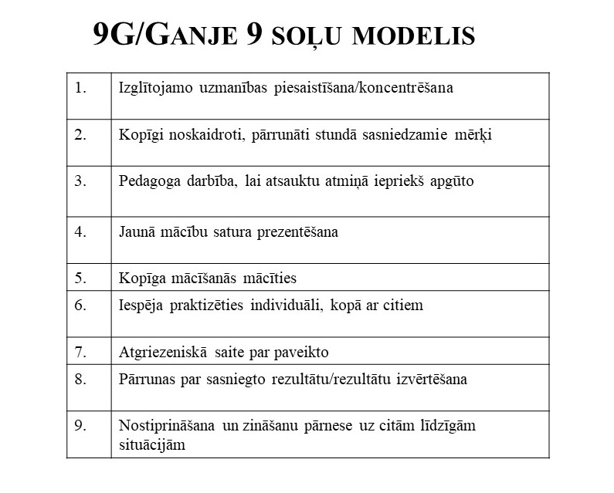
3.1. attēls. 9G didaktiskais modelis (Bates, 2016)

2) 5 E didaktiskais modelis (Bates, 2016; NASA, 2018) apraksta mācīšanas procesa īstenošanu, izmantojot konstruktīvisma pieeju. To var izmantot, lai plānotu mācību stundas, tēmu apguvi vai izglītības programmas. Didaktiskā modeļa autors ir Rodžers Baibi (Roger Bybee), kurš vadīja pētnieku grupu, kas izstrādāja mācību pieeju bioloģijas mācīšanai. Tā kā 5E pieeja ir arī kritiskās domāšanas attīstīšanas mācību procesā pamatā, autoru kolektīvs uzskata, ka šis didaktiskais modelis varētu tikt izmantots ne tikai ikdienas mācību procesā, bet arī lai veicinātu izglītojamo komunikācijas, sadarbības un problēmrisināšanas prasmes, kā arī prasmi risināt konfliktus.

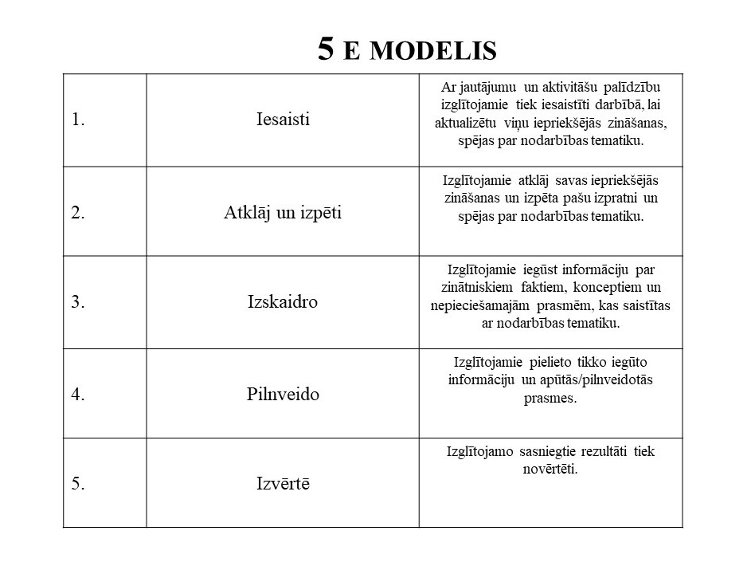
3.2. attēls. 5E didaktiskais modelis

3) Kolba eksperimentālās mācīšanās modelis (cikliskais mācīšanās modelis) (Petty, 2009; Bates, 2016). Kolba mācīšanās modelis ir veidots bez konkrētas norādes par tā sākuma punktu, dodot iespēju pedagogam un izglītojamajam uzsākt mācīšanos vai mācīšanu no tās vietas, kur viņš/viņa ir gatavs to sākt darīt. Kolba modelis visbiežāk ir izmantots pieaugušo izglītībā, tomēr tas aizvien vairāk izmantojams ikdienas mācību procesā ar dažādu vecumu izglītojamajiem. Kolbs norāda, ka izglītojamais var pildīt četras dažādas lomas – tas var būt darītājs, skatītājs, domātājs vai eksperimentētājs. Apļa pieeja dod iespēju iesaistīties jebkura mācīšanās stila piekritējam tajā posmā, kurā tas jūtas visērtāk. Autoru kolektīvs uzskata, ka Kolba mācīšanās pieeja var tikt izmantota gan ikdienas darbā ar dažādu vecumu izglītojamajiem, gan īpaši - lai veicinātu izglītojamo prasmi risināt konfliktus un veicinātu problēmrisināšanas prasmes.
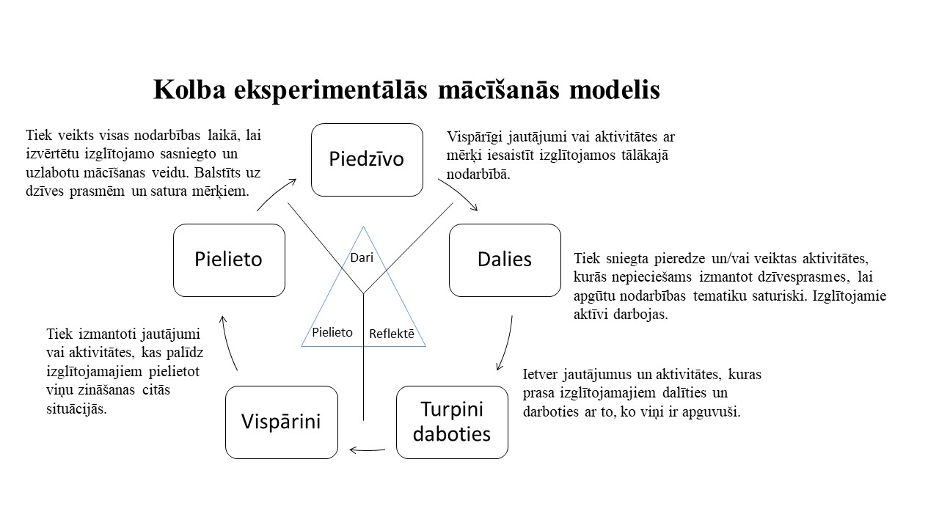
3.3. attēls.Kolba eksperimentālās mācīšanās didaktiskais modelis

4) Klafki didaktiskais modelis (Klafki, 1991) pedagoģiskajā literatūrā pazīstams kā kritiski konstruktīvais didaktiskais modelis (Gudjons, 2007). Klafki uzskata, ka mācību procesā svarīgākais ir mācību satura radoša, heiristiska apguve un tai jābūt praktiski orientētai un reālajā dzīvē noderīgai. Klafki modelis akcentē izglītojamā līdzatbildību un gatavību iesaistīties problēmu risināšanā.
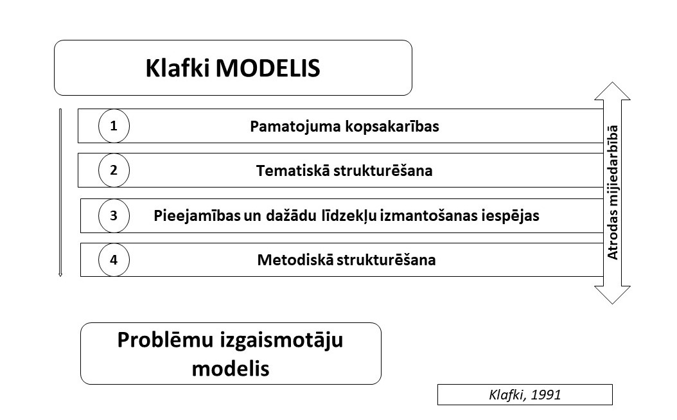
3.4. attēls.Klafki didaktiskais modelis
5) Šulca didaktiskais modelis (1989) palīdz izglītojamajiem apgūt plānošanu un savstarpēju sadarbību, kā arī veicina mācīšanās procesa demokratizāciju un saskaņotu darbību starp izglītojamajiem un pedagogu. Šajā procesā ir četri būtiskie jautājumi: i) kas jāmācās un jāmāca? ii) kas kaut ko mācās vai māca? iii) kādā veidā vislabāk sasniegt izvirzītos mērķus? iv) kā noteikt, vai mācību process ir bijis sekmīgs? (Gudjons, 2007)

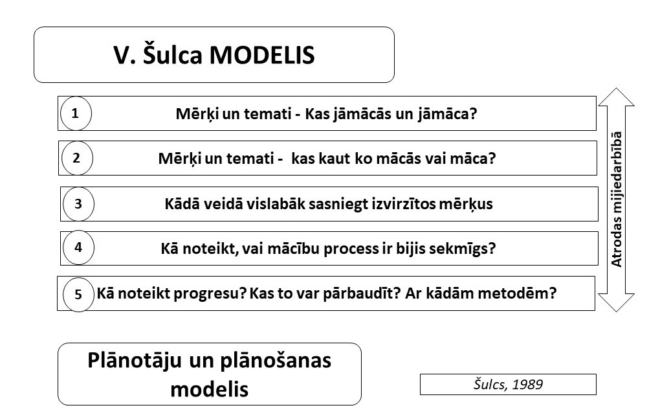
3.5. attēls.Šulca didaktiskais modelis

  - Pedagoga un izglītības iestādes vadības loma mācību un audzināšanas procesā
Pedagoga un izglītības iestādes vadības loma mācību un audzināšanas procesā pēdējos gados ir plaši apskatīts temats. Džons Hatijs (Hattie, 2009. 2013, 2017) pētījumos aktualizē pedagoga dažādu izmantoto metožu, metodisko paņēmienu un pedagoģisko stratēģiju ietekmi uz sasniedzamajiem rezultātiem. Saskaņā ar Hatija pētījumiem nav cita veiksmīgāka instrumenta kā pedagoga spēja un ticība izglītojamā gatavībai īstenot un sasniegt viņa mācīšanās mērķus jeb augstas gaidas attiecībā pret izglītojamo. Hatijs kopumā analizē vairākus simtus metožu, metodisko paņēmienu un pedagoģisko stratēģiju, ar kuru palīdzību mācīšanas un audzināšanas process var kļūt sekmīgāks. Savā pēdējā grāmatā Hatijs kopā ar vācu kolēģi Zīreru (Hattie & Zierer, 2017) pievēršas pedagoga profesionālajām pārliecībām un to ietekmei uz izglītojamo sasniegumiem.
Maikls Fulans un Džoanne Kvinna (Fullan & Quinn, 2016) norāda uz savstarpēji saskaņotas darbības nepieciešamību, lai izglītojamie, pedagogi un izglītības iestādes sasniegtu nepieciešamos rezultātus. Autori izdala četrus galvenos kritērijus, lai īstenotu saskaņotu darbību:
- Darbībai jābūt precīzi fokusētai un mērķtiecīgi virzītai. Tas nozīmē, ka ir četri elementi, kuri to nodrošina: i) izglītības iestādei un tās vadītājiem ir nepieciešams apzināties izglītības iestādes darbības morālos mērķus, ii) jāizvirza mērķi, kuriem ir ietekme uz sasniedzamajiem rezultātiem, iii) īstenošanas stratēģijai jābūt skaidrai un nepārprotamai, iv) izglītības iestādē nepieciešams īstenot pārmaiņu vadību, kas ietver uzticēšanos pedagogiem, piedāvātas iespējas profesionāliem eksperimentiem, nevis katra soļa kontroli, mērķtiecīgu inovāciju attīstīšanu un mācīšanos no inovācijām, savstarpējas uzticēšanās un sadarbības kultūras veidošanu, nodrošinot visu veidu komunikāciju (horizontāli un vertikāli), novēršot salīdzināšanu tur, kur tas iespējams.
- Nepieciešams veicināt sadarbības kultūru izglītības iestādē, kas nozīmē sociālā kapitāla iesaisti, vai pārmaiņu procesā iekļaut tos, uz ko pārmaiņas attiecas. Kā uzskata Fulans un Kvinna, katram vadītājam ir nepieciešams veidot savā kolektīvā izaugsmes kultūru, attīstīt un modelēt ikviena iesaistītā personisko līderību un gatavību strādāt ar sevi, nodrošināt profesionālo izaugsmi un veidot mācīšanās kultūru sadarbojoties.
- Dziļā mācīšanās ir veids, kā sasniegt tā sauktos 6C mērķus/kompetences izglītībā (komunikācija, kritiskā domāšana, sadarbība, radošums, raksturs un pilsoniskā audzināšana), lai mazinātu uzvedības problēmas, attīstītu izglītojamo iekšējo motivāciju, pilnveidotu mācīšanas un mācīšanās procesu, iegūtu izpratni par to, kā ikviens pats var vadīt savu mācīšanos.
- Veicināt iekšējo un ārējo atbildību un uzticamību par mācību un audzināšanas procesā sasniedzamajiem rezultātiem. Izglītības iestādes iekšējās uzticamības pamatā ir tās sadarbības kultūra, kuru veido personīgā atbildība, kolektīvās gaidas un rīcība/plāni, kuri pielāgo un pilnveido izglītības iestādes darbību, lai sasniegtu tās mērķus. Iekšējai uzticamībai seko ārējā uzticamība, kas pastiprina izglītības iestādes spēju iegūt uzticamību noteiktā sabiedrībā un vidē. No otras puses, nav iespējams iegūt ārējo uzticamību, ja vietējā sabiedrība un tās vadītāji apšauba izglītības iestādes darbību, nevis atbalsta un veicina tās attīstību.

Endijs Hārgreivs un Maikls Fulans (Hargreaves & Fullan, 2014) grāmatā Profesionālais kapitāls (Professional Capital) pievēršas jautājumiem, kā iespējams pārveidot mācīšanas kultūru valstī un katrā izglītības iestādē. Kā norāda autori, jēdziens kapitāls ir attiecināms uz indivīda vai grupas vērtību, it īpaši attiecībā uz iespējām sasniegt vēlamos mērķus. Runa ir par to, kā mēs investējam cilvēkos un viņu izaugsmē, lai sasniegtu izvirzītos mērķus, Hārgreivs un Fulans izdala divu veidu kapitālu:
- Biznesa kapitālu, kurā izglītības mērķis ir kalpot par tirgu, kurā nepieciešams investēt tehnoloģijās, mācību satura pilnveidē, testēšanā vai pārbaudēs un kontrolēt, vai izvirzītie mērķi tiek sasniegti. Tomēr, kā norāda autori, neviena no izglītības sistēmām, kura uzskatāma pasaulē par sekmīgu, nav izmantojusi šo kapitāla pieeju tās darbības pamatā. Biznesa kapitāls raugās uz mācīšanu, uzskatot, ka laba mācīšana ir tehniski vienkārša, tā mēdz būt sarežģīta, sākot mācīt, bet, patiesi nododoties darbam, meistarību ir iespējams pilnveidot ātri. Kā norāda autori, runājot par biznesa kapitālu, laba mācīšana ietver entuziasmu, smagu darbu, talantu un mērāmus rezultātus.
- Profesionālais kapitāls, kurā valsts atzīst, ka izglītības izmaksas ir ilgtermiņa ieguldījumi cilvēkkapitāla attīstībā no agrīnās izglītības līdz pieaugušo izglītībai. Šajā kontekstā mācīšanas procesā pedagogiem jābūt profesionāliem, rūpīgi sagatavotiem pedagoģiskajai darbībai, viņiem nepieciešams nodrošināt turpmāku profesionālo pilnveidi, pedagoga darbam jābūt attiecīgi atalgotam, savukārt paši pedagogi mācību un audzināšanas procesā aktīvi sadarbojas un spēj kritiski izvērtēt savu darbību. Profesionālais kapitāls raugās uz mācīšanas procesu kā uz sarežģītu, jo tas prasa augsta līmeņa izglītību un pedagoga sagatavotību, tai skaitā ilgu sagatavošanas periodu, un laba mācīšana ir kolektīvs sasniegums, nevis individuāls panākums.
Hārgreivs un Fulans niansēti apraksta, kā iespējams pārveidot izglītības procesu, lai tas sniegtu patiesu un dziļu rezultātu visām tajā iesaistītajām pusēm.
Latvijā pedagoga un izglītības iestādes vadības lomai mācību un audzināšanas procesā pievērsušies daudzi pētnieki, starp tiem:
  - Maija Kokare (2011) promocijas darbā Mācīšanās organizācija kā pedagoģiskā procesa perspektīva pēta, kāda ir mācīšanās būtība organizācijā un kā tā pilnveido pedagoģisko procesu skolā;
  - Ilze Šūmane (2012) promocijas darbā Pusaudžu mācību sasniegumus veicinoša mācību vide pēta un izstrādā pusaudžu mācību sasniegumus veicinošas mācību vides modeli un kritērijus;
  - Aija Tūna (2016) promocijas darbā Skolas kā daudzfunkcionālas kopienas centra attīstība pārmaiņu apstākļos atklāj saikni starp izglītības iestādes kā daudzfunkcionāla kopienas centra veidošanos un izmaiņām skolas, pedagogu un kopienas darbībā un attiecībās.

Analizējot audzināšanu kā izglītības procesa daļu un tās ietekmi uz iespējām mazināt PMP riskus, skaidrs, ka svarīgi definēt, ko nozīmē pašaudzināšana un kā to iespējams īstenot konkrētā izglītības iestādē, pakāpeniski īstenojot pāreju no diferenciācijas un individualizācijas uz personalizāciju, rast vietu ikdienā tradicionālam, multidisciplināram un starpdisciplināram mācību procesam, pievērst lielāku uzmanību pedagoga prasmei modelēt mācību procesu, kam var līdzēt didaktisko modeļu pieeja, kā arī liela nozīme ir pedagoga profesionalitātei un izglītības iestādes vadības skatījumam par to, kādi faktori un kādā veidā ietekmē sasniedzamo rezultātu. PMP riskus ir iespējams mazināt tikai sistēmiskā un sistemātiskā darbībā, kur visi iesaistītie – izglītojamais, vecāki, pedagogi un izglītības iestādes vadība izprot radušos situāciju un vēlas to uzlabot. Ja nav iekšējas vēlmes to darīt vai arī pusēm ir atšķirīgs skatījums, bet nav prasmes sadarboties, visticamāk, PMP risku kopums saglabāsies un ietekmēs izglītojamo rezultātus mācību un audzināšanas procesā.

Izmantotie avoti:
    - Austin, D. D. M. (2013). Effect of a Counseling Intervention Program on Tenth Grade Students’ Attendance, Discipline Referrals, and Academic Achievement. ProQuest LLC. ProQuest LLC. Pieejams: http://gateway.proquest.com/openurl?urlpass:[_]ver=Z39.88-2004&rft_val_fmt=info:ofi/fmt:kev:mtx:dissertation&res_dat=xri:pqm&rft_dat=xri:pqdiss:3552680
    - Baader, M. S., Esser, F., Schröer, W. (2014).Kindheiten in der Moderne. Eine Geschichte der Sorge. Frankfurt, New York: Campus, S. 7–20.
    - Baehr, J. (2017). The Varieties of Character and Some Implications for Character Education. Journal of Youth & Adolescence, 46(6), 1153–1161. Pieejams: https://doi.org/10.1007/s10964-017-0654-z
    - Bannister-Tyrrell, M., Clary, D. (2017). Metacognition in the English Classroom: Reflections of Middle Years Teachers Navigating the Australian Curriculum: English. English in Australia (0155-2147), 52(3), 63–72.
    - Bates, B. (2016).Learning Theories Simplified. Sage Publications Ltd.
    - Besselaar, P., Heimeriks, G. (2002). Disciplinary, Multidisciplinary, Interdisciplinary - Concepts and Indicators.Pieejams: http://heimeriks.net/2002issi.pdf
    - Bialik, M., Bogan, M., Fadel, C., Horvathova, M. (2015). Character Educationfor the 21st Century: What Should Students Learn?Pieejams: https://curriculumredesign.org/wp-content/uploads/CCR-CharacterEducation_FINAL_27Feb2015.pdf
    - Biesta, G.J.J. (2017).The Rediscovery of Teaching. Routledge.
    - Bowering, E. R., Mills, J., Merritt, A. (2017). Learning How to Learn: A Student Success Course for at Risk Students. Canadian Journal for the Scholarship of Teaching and Learning, 8(3).
    - Bray, B., McClaskey, K. (2010).Personalization v Differentation v Individualization.Pieejams: https://education.alberta.ca/media/3069745/personalizationvsdifferentiationvsindividualization.pdf
    - Bray, B., McClaskey, K. (2013).Personalization v Differentation v Individualization.Pieejams: http://www.personalizelearning.com/2013/03/new-personalization-vs-differentiation.html
    - Bray, B., McClaskey, K. (2017).How to Personalize Learning: A Practical Guide for Getting Started and Going Deeper. Sage Publications Ltd.
    - Bursali, N., Öz, H. (2018). The Role of Goal Setting in Metacognitive Awareness as a Self-Regulatory Behavior in Foreign Language Learning. Online Submission, 5, 662–671.
    - Ceauşu, F. (2018). Education Seen through the Postmodernity „Grid". Postmodern Openings / Deschideri Postmoderne, 9(1), 22–34. Pieejams: https://doi.org/10.18662/po/03
    - Čamane, I. (2009). Klases audzinātāja darbība pusaudža pašaudzināšanas sekmēšanā. (Promocijas darbs). Latvijas Universitāte. Pieejams: https://dspace.lu.lv/dspace/handle/7/4528
    - Čehlovs, M. (2008). Vecāko klašu skolēnu personības pašnoteikšanās attīstības humanitārie pamati. (Promocijas darbs). Latvijas Universitāte. Pieejams: https://dspace.lu.lv/dspace/handle/7/4537
    - Dakin, G. H. (2018). Learning to Learn: A Student Centered Instructional Strategy. Online Submission.
    - Davis, T. C. (2013). Differentiation of Instruction in Regular Education Elementary Classes: An Investigation of Faculty and Educational Leaders’ Perceptions of Differentiated Instruction in Meeting the Needs of Diverse Learners. ProQuest LLC. Pieejams: http://gateway.proquest.com/openurl?urlpass:[_]ver=Z39.88-2004&rft_val_fmt=info:ofi/fmt:kev:mtx:dissertation&res_dat=xri:pqm&rft_dat=xri:pqdiss:3589970
    - Dinka, I. (2014). Bērna tēla sociālo transformāciju atspoguļojums bērnistabā. (Promocijas darbs). Latvijas Universitāte. Pieejams: https://dspace.lu.lv/dspace/handle/7/28254
    - Dreimane-Hartmane, D. (2013). Vidusskolas vecāko klašu skolēnu vispārējo patstāvīgās mācīšanās prasmju pilnveide angļu valodas mācību procesā. (Promocijas darbs). Liepājas Universitāte. Pieejams: https://academia.lndb.lv/239-2/
    - Eike, R. J., Osteen, S., Irick, E. (2018). A creative vision of sustainability: How informal educational avenues may impact change. Journal of Sustainability Education, 1.
    - Fadels, Č., Bialika, M. Trilings, B. (2017). Četru dimensiju izglītība. Rīga: Izglītības uzņēmums “Lielvārds”.
    - Frey, N., Fisher, D. (2017). Quality Core Instruction and Differentiation: Dispositions and Effective Practices. Perspectives on Language & Literacy, 43(3), 29–32.
    - Fullan, M., Quinn, J. (2016). Coherence: The Right Drivers in Action for Schools, Districts, and Systems. Sage Publications Ltd.
    - Gagné, R. M., Briggs, L. J., Wager, W. W. (1992). Principles of instructional design(4th ed.). Forth Worth, TX: Harcourt Brace Jovanovich College Publishers.
    - Gagne, R.M. (1985). The Conditions of Learning and Theory of Instruction (4th edition). Holt, Rinehart & Winston.
    - Geikina, L. (2007). Dzīvi un dzīvību apliecinoša attieksme kristīgajā audzināšanā pamatskolā. (Promocijas darbs). Pieejams:https://core.ac.uk/download/pdf/71744583.pdf
    - Gudjons, H. (2007). Pedagoģijas pamatatziņas. Rīga: Zvaigzne ABC.
    - Guseva, V. (2012). Diferencētas mācības iekļaujošās pieejas nodrošināšanai pamatizglītības pirmajā posmā. (Promocijas darbs). Daugavpils Universitāte. Pieejams: https://du.lv/wp-content/uploads/2015/12/kopsavilkums_guseva_s-1.pdf
    - Hargreaves, A., Fullan, M. (2014). Professional Capital: Tranforming Teaching in Every School. Teachers College Press.
    - Hattie, J. (2008).Visible Learning: A Synthesis of 800 Meta-Analyses Relating to Achievement. Routledge.
    - Hattie, J. & Yates, G.C.R. (2013).Visible Learning and the Science of How We Learn. Routledge.
    - Hattie, J. &. Zierer, K. (2018).10 Mindframes for Visible Learning. Routledge.
    - Hay, R. (2010). The relevance of ecocentrism, personal development and transformational leadership to sustainability and identity. Sustainable Development, 18(3), 163–171.
    - Helmane, I., Briška, I. (2017).What is Developing Integrated or Interdisciplinary or Multidisciplinary or Transdisciplinary Education in School?. Pieejams: https://www.degruyter.com/downloadpdf/j/sigtem.2017.9.issue-1/sigtem-2017-0010/sigtem-2017-0010.pdf
    - Ilica, A. A. (2014). Behaviour and Education Postmodern Considerations. Journal Plus Education / Educatia Plus, 10(2), 151–159.
    - Jansone-Ratinika, N. (2013).Tēva pedagoģiskā kompetence mūsdienu ģimenē. (Promocijas darbs). Latvijas Universitāte. Pieejams: https://dspace.lu.lv/dspace/handle/7/4836
    - Jurs, P. (2016). Jauniešu pilsoniskās līdzdalības veicināšana pedagoģiskajā procesā. (Promocijas darbs). Liepājas Universitāte. Pieejams: https://www.liepu.lv/uploads/files/Pavels%20Jurs_promocijas%20darbs_gala%20vesrsija_1.pdf
    - Kalniņa, D. (2014). Skolēnu kompetences attīstība ilgtspējīgai nākotnei.No R. Andersone, I. Žogla (atb. red.) Latvijas Universitātes raksti. 802. sējums. Pedagoģija un skolotāju izglītība. Latvijas Universitāte. 64.-72. lpp.
    - Kehily, M. J. (2013).Childhood in Crisis? An Introduction to contemporary Western Childhood. In: Understanding childhood: a cross-disciplinary approach. Glasgow: The Policy Press, pp. 3–51.
    - Klafki, W. (1991). Neue Studien zur Bildungstheorie und Didaktik. 2.erw. Aufl. Weinheim.
    - Kokare, M. (2011). Mācīšanās organizācijā kā pedagoģiskā procesa perspektīva. (Promocijas darbs). Latvijas Universitāte. Pieejams: https://dspace.lu.lv/dspace/handle/7/4664
    - Komalasari, K., Saripudin, D. (2018). The Influence of Living Values Education-Based Civic Education Textbook on Students’ Character Formation. International Journal of Instruction, 11(1), 395–410.
    - Kraus, B. (2016). Upbringing and Socialization in the Contemporary Family. PieejamsNew Educational Review, 46(4), 40–49.https://doi.org/10.15804/tner.2016.46.4.03
    - Marshall, K. (2017). Personalization, Differentiation, and Individualization. International Educator, 31(4), 19.
    - Medne, D. (2010).Audzināšana ģimenē Latvijas transformatīvajā sabiedrībā. (Promocijas darbs). Latvijas Universitāte. Pieejams: https://dspace.lu.lv/dspace/handle/7/4589
    - Myers, J. P. (2016). Charting a Democratic Course for Global Citizenship Education: Research Directions and Current Challenges. Education Policy Analysis Archives, 24(55–59), 1–16. Pieejams: https://doi.org/10.14507/epaa.24.2174
    - NASA. (2018). The 5E Instructional Model. Pieejams: https://nasaeclips.arc.nasa.gov/teachertoolbox/the5e
    - Nīmante, D. (2016).Audzināšanas normatīvais diskurss skolā. No Z. Rubene, D. Nīmante (atb. red.) Latvijas Universitātes raksti. 811. sējums. Pedagoģija un skolotāju izglītība. Latvijas Universitāte. 22.-31. lpp.
    - Oganisjana, K. (2010). Studentu uzņēmības veicināšana studiju procesā. (Promocijas darbs). Latvijas Universitāte. Pieejams: https://dspace.lu.lv/dspace/handle/7/4628
    - Oganisjana, K. (2015).Starpdisciplinārās mācības uzņēmības un uzņēmējspējas veicināšanai. / Interdisciplinary Teaching and Learning for Promoting Entrepreneurship. University of Latvia, 206 p., ISBN 978-9934-527-40-1. Full monograph http://sf.viaa.gov.lv/library/files/original/K_Oganisjanas_monografija_2015_ASEM.pdf
    - Ozols, R., Oganisjana, K. (2018).Evaluation of the impact of collaborative teacher learning. Within the Erasmus + project “European Methodological Framework for Facilitating Teachers’ Collaborative Learning” e-book, chapter 3.4.Pieejamshttp://effect.tka.hu/documents/EFFECTPapers/e-book_Chapter_3.4._Evaluation%20of%20impact%20of%20CTL.pdf
    - Petty, G. (2009). Teaching Today: A Practical Guide (4th edition). Cheltenham: Nelson Thornes.
    - Raftu, G. (2016). Methods and Techniques of Instruction Individualization and Differentiation Learning through Cooperation or Group Work. Bulletin of the Transilvania University of Brasov. Series VII: Social Sciences. Law, 9, 83–90.
    - Rubene, Z., Dinka, I. (2016). Postmodernā bērnība: izaicinājumi pedagoģijas pētījumos. No Z. Rubene, D. Nīmante (atb. red.) Latvijas Universitātes raksti. 811. sējums. Pedagoģija un skolotāju izglītība. Latvijas Universitāte. 12.-21. lpp.
    - Schulz, W. (1989). Die lehrtheoretische Didaktik. In H. T. Gudjons, R. Winkel (Hrsg.), Hamburg.
    - Sokolova, I., Davidova, J. (2014). Skolēna pašaudzināšanas diskursa izveides priekšnosacījumi.No R. Andersone, I. Žogla (atb. red.) Latvijas Universitātes raksti. 802. sējums. Pedagoģija un skolotāju izglītība. Latvijas Universitāte. 29.-41. lpp.
    - Sokolova, I., Davidova, J. (2016). Vidusskolēnu pašaudzināšanas diskursa izkopšana literatūras stundās. No Z. Rubene, D. Nīmante (atb. red.) Latvijas Universitātes raksti. 811. sējums. Pedagoģija un skolotāju izglītība. Latvijas Universitāte.78.-90. lpp.
    - Sokolova, I. (2017). Pašrūpes vidusskolēnu pašaudzināšanas diskursa izkopšanā. (Promocijas darbs). Daugavpils Universitāte. Pieejams: https://du.lv/wp-content/uploads/2017/03/DU_2017_inga_sokolova_kopsavilkums-1.pdf
    - Suissa, J. (2015). Character education and the disappearance of the political. Ethics & Education, 10(1), 105–117. Pieejams: https://doi.org/10.1080/17449642.2014.998030
    - Špona, A. (2006). Audzināšanas process teorijā un praksē. Rīga: RaKa.
    - Šūmane, I. (2012). Pusaudžu mācību sasniegumus veicinoša mācību vide. (Promocijas darbs). Latvijas Universitāte. Pieejams: https://dspace.lu.lv/dspace/handle/7/4671
    - Trisiana, A. (2015). Action for Citizenship Education of Character Education Using Project Citizen Model at Senior High School in Indonesia. International Journal of Education & Psychology in the Community, 5(1/2), 42–53.
    - Tūna, A. (2016). Skolas kā daudzfunkcionālas kopienas centra attīstība pārmaiņu apstākļos. (Promocijas darbs). Latvijas Universitāte. Pieejams: https://dspace.lu.lv/dspace/handle/7/31363
    - West, A., O’Kane, C., Hyder, T. (2008).Childhood, Diversity and Protection. From Saraceno, C., Leira, A. Childhood? Changing Contexts (Vol.1st ed.). Bingley: Emerald Group Publishing Limited.
    - Valbis, J. (2005).Skolēna personības attīstība – izglītības virsuzdevums. Rīga: Zvaigzne ABC.
    - Valsts izglītības satura centrs un Mūžizglītības un kultūras institūts “Vitae”.(2018).Atbalsta materiāli pilsoniskās audzināšanas un pilsoniskās līdzdalības sekmēšanai.Pieejams: https://visc.gov.lv/audzinasana/dokumenti/metmat/atb_mat_pilsaudz.pdf
    - Vorobjovs, A. (2013). Mācību darba diferenciācija, sagatavojot vidusskolēnus centralizētajam eksāmenam matemātikā. (Diplomdarbs). Latvijas Universitāte. Pieejams: https://dspace.lu.lv/dspace/handle/7/12300
    - Zajdel, K.,Truhlářová, Z., Prokosz, M., Mitlöhner, M., Levická, D., et al. (2014). Social Problems of the Contemporary Families.Pieejams: http://www.bibliotekacyfrowa.pl/Content/46876/Social_Problems_of_the_Contemporary_Families.pdf
    - Zurqoni, Retnawati, H., Arlinwibowo, J., Apino, E. (2018). Strategy and Implementation of Character Education in Senior High Schools and Vocational High Schools. Journal of Social Studies Education Research, 9(3), 370–397.

4. Metodiskie ieteikumi pedagogiem, izglītības iestādēm, vecākiem sadarbībā balstīta audzināšanas procesa īstenošanai izglītības iestādē
Autoru kolektīvs: Dace Brasliņa, Iveta Dziedātāja, Mudīte Grava, Ingūna Karlsone,Ineta Lāce-Sējāne,Linda Loce, Iveta Ozola, Rolands Ozols, Kristīne Paisuma, Gundega Pole

Nodaļā Metodiskie ieteikumi izglītojamajiem, pedagogiem, vecākiem un izglītības iestādēm ieteikumi formulēti rekomendāciju formā, piedāvājot:
- risinājuma stratēģijas pa soļiem;
vai
- piedāvājot aktivitātes, kuras atklāj metodiskā ieteikuma būtību.

Metodisko ieteikumu sasniedzamais rezultāts ir atklāts autoru kolektīva vīzijā par izglītojamo, kurš izprot pašaudzināšanas, sadarbības un dalītas atbildības nozīmi un aktīvi iesaistās izglītības ieguves procesā, lai spētu sekmīgi pašrealizēties un iesaistīties mūžmācīšanās procesā savas personības izaugsmes veicināšanai un profesionālās kompetences pilnveidei un novērstu nevēlamu PMP iespējamību.

Nodaļas pamatā ir sešu soļu pieeja:
- 1.solis. Metodiskie ieteikumi izglītojamajiem tiek īstenoti integrētā veidā mācību un audzināšanas procesā vai arī kā aktivitātes klases stundās.
- 2.solis. Metodiskie ieteikumi pedagogiem piedāvā dažādus risinājumus, kurus iespējams īstenot mācību un audzināšanas procesā.
- 3.solis. Metodiskie ieteikumi vecākiem piedāvā veidus, kā iesaistīties sadarbībā ar izglītības iestādi, lai sekmīgi īstenotu audzināšanas procesu.
- 4.solis. Metodiskie ieteikumi izglītības iestādēm piedāvā idejas un pieejas, kuras var īstenot izglītības iestādes vadība.
- 5.solis. Visas idejas ir skatāmas holistiski un sistēmiski. Par to īstenošanu un pretrunu novēršanu ir atbildīgs izglītojamais un nozares profesionāļi (pedagogs, atbalsta personāla speciālists, izglītības iestādes vadība u.c.), kuriem ir atbilstoša profesionālā kvalifikācija, pieredze un administratīvā atbildība. Jebkurš metodiskais ieteikums ir izvērtējams konkrētās izglītības iestādes darbības kontekstā.
- 6.solis. Katra metodiskā ieteikuma uzdevums ir mazināt priekšlaicīgas mācību pārtraukšanas riskusizglītības iestādē. Visu piedāvāto metodisko ieteikumu kopums var izveidot vienotu izglītības iestādes pedagoģisko pieeju, kur sadarbība audzināšanas jomā ir viens no būtiskiem elementiem, lai sasniegtu izglītojamo kompetenci jeb lietpratību, un kuras mērķis ir mazināt PMP riskus, veicinot izglītojamo pašaudzināšanu, dalītas atbildības principu uz zināšanām balstītas un demokrātiskas sabiedrības veidošanos.
Nodaļas pedagoģiskā pieeja audzināšanas procesa pilnveidei un sadarbībai audzināšanas procesā grafiski ir attēlojama šādi:

5. un

4.1. attēls. Audzināšanas process un sadarbība audzināšanas procesā

Audzināšanas sasniedzamais rezultāts ir izglītojamā personība, kura veidojas sadarbībā starp izglītojamo (1.solis), pedagogu (2.solis), vecākiem (3.solis) un izglītības iestādi (4.solis), ievērojot kontekstuālo dabu noteiktā institucionālā vidē un apdzīvotā vietā un apzinoties dalītas atbildības principu (5.solis). Mainoties apstākļiem, nosacījumiem, izpratnei, rīcībai u.c. elementiem, mainās arī nepieciešamās sadarbības formas, sasniedzamie rezultāti (5.solis – holisms un sistēmiskums). Visu metodisko ieteikumu uzdevums – mazināt PMP risku kopumu (6.solis), kas ir papildus visos iepriekšējos soļos (1.-5.solis).

4.1. Metodiskie ieteikumi izglītojamajiem
1. Ja ir mācīšanās grūtības, ieteicams identificēt, kāda veida atbalsts būtu nepieciešams mācību un audzināšanas procesā.

4.1. tabula
Metodiskā ieteikuma īstenošanas 1. piemērs
Aktivitātes nosaukums: | Mācību sasniegumu vērtēšana
Sasniedzamie rezultāti: | 1. Izglītojamais izprot savas rīcības ietekmi uz mācību sasniegumiem;  2. Izglītojamais praktizē atbildīgu rīcību, veidojot noteiktus ieradumus un pilnveidojot savas dzīves prasmes.  3. Izglītojamais attīsta metakognitivitāti domāšanas procesā caur praktisku dzīves pieredzi.
Metode: | Darbs ar sekmju lapu
Dalībnieku skaits | Bez ierobežojumiem, parasti vienas klases/grupas audzēkņi
Laiks aktivitātes īstenošanai | 10-15 minūtes (1.variants), 15 – 20 minūtes (2.variants)
Nepieciešamie materiāli | Sekmju lapas izdruka, pildspalva vai zīmulis
Aktivitātes apraksts | 1. Pedagogs izdala izglītojamajiem sekmju lapas (parasti reizi divās nedēļās).  2. Izglītojamie iezīmē visus vērtējumus ar trīs simboliem:  - ar □ apvelk visus vērtējumus, kuri ir iegūti mācību procesā pēdējo divu nedēļu laikā;  - ar ○ apvelk visus vērtējumus, kurus izglītojamais vēlas labot, papildināt savas zināšanas par šo tematu vai ar ko būtu svarīgi darboties nākamo divu nedēļu laikā papildu iknedēļas darbam;  - ar ▲ iezīmē vērtējumus, par kuriem izglītojamajam ir vēlēšanās savas zināšanas papildināt un vērtējumu paaugstināt, bet nav skaidrs, kā to izdarīt (iemesli – ir jau mēģināts, bet nekas nav izdevies, ir ierobežojumi, kurus nav iespējams šobrīd pārvarēt utt.)  3. Pedagogs piedāvā sarakstu ar iespējamām darbībām, ko izglītojamais varētu veikt tuvāko divu nedēļu laikā, un lūdz pie katra vērtējuma, kurš atzīmēts ar ○, pievienot iespējamo darbu, ko varētu veikt. Iespējamo darbību saraksts ir šāds (precizējams atkarībā no izglītības iestādes pedagogu profesionālās pieredzes, ņemot vērā izglītojamo rakstura iezīmes, darbību kopumu, kuru iespējams īstenot. Piedāvātais saraksts uzskatāms par piemēru.):  - regulārāk pildīt mājas darbus;  - apmeklēt konsultācijas pirms kontroldarba;  - apmeklēt konsultācijas, lai labotu vērtējumu;  - izmantot iespēju mācīties kopā ar kādu klasesbiedru, kurš var palīdzēt / izskaidrot;  - lūgt vecāku palīdzību mācībās;  - meklēt privātskolotāja palīdzību;  - saprast, kā skolotājs vērtē manas zināšanas attiecīgajā mācību priekšmetā;  - meklēt/lūgt klases audzinātāja atbalstu / palīdzību;  - jautāt skolotājam par nesaprotamo un neskaidro stundā;  - samazināt treniņu un/vai citu papildu nodarbību skaitu;  - mazāk laika pavadīt pie datora un/vai televizora;  - laicīgāk iet gulēt;  - es neko nevaru darīt – man šis mācību priekšmets nepadodas;  - cits variants (lūdzu, norādi, kāds!).  4. Kad izglītojamie šo darbu veikuši, pēc analoģiska parauga pedagogs lūdz izvērtēt tos mācību sasniegumu vērtējumus, kuri apzīmēti ar ▲ simbolu.  5. Iespējama divu veidu rīcība:  1.variants – pedagogs lūdz izglītojamos ar šādu sekmju lapu doties pie vecākiem, iepazīstināt viņus un kopīgi pārrunāt turpmāko rīcību. No savas puses pedagogs rakstveidā informē vecākus par izsniegtajām sekmju lapām un izskaidro izglītības iestādē paveikto, kā arī lūdz vecākiem iesaistīties sarunās ar izglītojamajiem, nepieciešamības gadījumā sniedzot pedagogam informāciju par vajadzīgo atbalstu.  2.variants – izglītojamie tiek sadalīti pa divi. Katrs no izglītojamajiem skaidro savā sekmju lapā redzamo klasesbiedram. Klasesbiedra uzdevums ir sniegt atgriezenisko saiti par dzirdēto, izmantojot 3 P pieeju Paslavē, pajautā un piedāvā! Pēc sarunas izglītojamie vēlreiz aplūko savas sekmju lapas, pilnveido plānoto, gatavojas sarunai ar vecākiem vai klases audzinātāju individuāli (gadījumi, kuros vecāku atbalsts nav iespējams) par turpmāko rīcību un nepieciešamo atbalstu.  6. Izglītojamie un pedagogs vienojas par laiku, kurā visi kopā atgriezīsies pie sarunas par nepieciešamo atbalstu pēc individuālajām sarunām ar vecākiem/pedagogu.
Atgriezeniskā saite | 1. Ja aktivitāte noslēdzas tajā pašā dienā, tad pedagogs aicina izglītojamajiem apkopot, kāds atbalsts, ievērojot sekmju lapās atzīmēto informāciju, kuros jautājumos ir visvairāk nepieciešams. Pēc informācijas apkopošanas seko pedagoga un izglītojamo rīcība.  2. Izglītojamie un pedagogs atgriežas pie sarunas pēc laika un kopīgi salīdzina, meklē risinājumus, atbalsta mehānismus mācību un audzināšanas procesa pilnveidei.

4.2. tabula
Metodiskā ieteikuma īstenošanas 2. piemērs
Aktivitātes nosaukums: | Gatavošanās konsultācijai
Sasniedzamie rezultāti: | 1. Izglītojamais izprot, kāda veida atbalsts nepieciešams no pedagoga mācīšanās procesā.  2. Izglītojamais pilnveido savas mācīšanās prasmes, izprotot, kā gatavoties konsultācijām.  3. Izglītojamais pilnveido metakognitivitāti domāšanas procesā.
Metode: | Domāšanas procesa un rīcības modelēšana
Dalībnieku skaits | Viena klase vai grupa
Laiks aktivitātes īstenošanai | 30 – 40 minūtes
Nepieciešamie materiāli | A1 lielās baltās lapas un flomāsteri
Aktivitātes apraksts | 1. Pedagogs kopā ar izglītojamajiem formulē aktivitātes sasniedzamo rezultātu (iespējamie varianti: i) izprast, ko un kā dara konsultācijās; ii) dalīties ar pieredzi par dažādiem konsultāciju veidiem; iii) izprast, kā gatavoties konsultācijai; iv) cits klasei/grupai atbilstošs rezultāts).  2. Pedagogs ar jautājumu palīdzību atbilstoši izvirzītajam mērķim kopā ar izglītojamajiem modelē veicamo darbību secību. Galvenās atziņas tiek fiksētas uz tāfeles vai lielajām A1 baltajām lapām.  1.solis – apzināt izglītojamo esošo pieredzi.  2.solis – kopīgi veidot secinājumus par esošo pieredzi.  3.solis – katrs izglītojamais piedāvā vienu ideju, kā pilnveidot esošo pieredzi vai ko, kā un kādēļ vēl varētu darīt konsultācijās.  4.solis – katrs individuāli plāno savu nepieciešamo konsultācijas apmeklējumu.  5.solis – izglītojamie ar savu konsultācijas plānu iepazīstina klasesbiedru, saņem viņa sniegto atgriezenisko saiti, pilnveido vai papildina savu konsultācijas plānu.  6.solis – visa klase/grupa, strādājot kopā, modelē kopīgu vienu konsultāciju, kurai ir 3 posmi (sagatavošanās pirms konsultācijas, konsultācijas apmeklējums un rīcība pēc konsultācijas).  7.solis – izglītojamie pilnveido savu konsultācijas apmeklējumu atbilstoši tikko izrunātajam piemēram un jautā par neskaidro.
Atgriezeniskā saite | 1.variants – visi vienojas par jautājumiem, uz kuriem kopīgi meklēs atbildes un par kuriem kopīgi runās nākamajā tikšanās reizē.  2.variants – visi kopīgi vienojas, kurā mācību priekšmetā būtu nepieciešama izmēģinājuma konsultācija, lai tikko apgūtās prasmes varētu nostiprināt reālajā dzīvē, vēlreiz katrs pārrunā savu atbildību, gatavojoties konsultācijai.

2. Lai veicinātu izglītojamo lielāku iesaisti un atbildību par mācību procesā sasniedzamajiem rezultātiem, ieteicams piedāvāt izglītojamajiem izstrādāt savas prioritātes/mērķus nedēļai, semestrim, mācību gadam (semestra un gada prioritātes, saskaņojot ar vecākiem (vecumā līdz 18 gadiem)).

4.3. tabula
Metodiskā ieteikuma īstenošanas piemērs
Aktivitātes nosaukums: | Manas mācību prioritātes
Sasniedzamie rezultāti: | 1. Izglītojamais izprot savas intereses un vajadzības mācību procesā.  2. Izglītojamais gatavojas pašvadītam mācību procesam, kas ir personalizēts.  3. Sekmīgam mācību un audzināšanas procesam izglītojamais attīsta metakognitivitāti domāšanas procesā.
Metode: | Domāšanas procesa modelēšana pēc noteiktas struktūras.
Dalībnieku skaits | Viena izglītojamo klase vai grupa.
Laiks aktivitātes īstenošanai | Viena mācību stunda, parasti 40 minūtes.
Nepieciešamie materiāli | Atkarībā no veida, kādā klasē strādā (kolāžu veidošanai, piemēram, A3 lapas, žurnāli, šķēres, līme utt.).
Aktivitātes apraksts | 1. Izglītojamie kopā ar pedagogu vienojas par mācību stundā sasniedzamo rezultātu.  2. Pedagogs piedāvā 3 iespējas, kā šodien strādāt:  1.iespēja – izglītojamie strādā individuāli pedagoga vadībā pēc viņa noteiktas kārtības.  2. iespēja – visi vienojas par sasniedzamo rezultātu, tā veidu un strādā individuāli, pirms tam kopīgi izrunājot darbības iespējamos ceļus.  3.iespēja – izglītojamie piedāvā savu darbības veidu šim procesam.  3. Divos piedāvātajos variantos darbība varētu būt šāda:  1.solis – visi vienojas par vienu vai vairākiem veidiem, kādos tiks atspoguļots paveiktais darbs. Piemēram, darbam nepieciešams sniegt atbildes uz šādiem jautājumiem:  - Kādas ir viena/divas manas šī semestra/gada vai šīs nedēļas prioritātes mācībās?  - Ko tieši es darīšu šī mācību gada/semestra/nedēļas laikā, ja man ir šādas prioritātes?  - Kā es varēšu pārliecināties, ka man ir izdevies savas prioritātes īstenot?  - Par ko es esmu atbildīgs, to darot? Kas ir citi atbildīgie šajā procesā un par ko viņi ir atbildīgi?  - Kāda veida atbalsts man ir nepieciešams un kā es to varētu paveikt?  - Kā es vēlētos svinēt savus sasniegumus/paveikto nedēļas/semestra/mācību gada noslēgumā?  2.solis – notiek darbs pie atbilžu meklēšanas. Ja tas notiek pedagoga vadībā, tad var izmantot dažādas pieejas – piemēram, veidot kolāžu, kura atspoguļo katra skolēna skatījumu ar noteiktiem paskaidrojumiem kolāžā, vai arī visi kopā pārrunāt, kādas varētu būt prioritātes mācību gadam, kā var saprast, kas ir un kas nav prioritāte u.tml.  3.solis – tiek modelēta saruna ar vecākiem par sava mācību gada prioritātēm.  4. solis – tiek pārrunāts, kā par klases/grupas prioritātēm varētu informēt citus pedagogus.  5.solis – tiek pārrunāts, vai un kā savus sasniegumus klase/grupa vēlas atspoguļot publiski (piemēram, klases tablo) un cik bieži katrs varētu ievietot savu atzīmi par paveikto. Klase/grupa vienojas, kā un cik bieži var izteikt savas pateicības klasesbiedriem par sniegto atbalstu prioritātes īstenošanā.  6.solis – izglītojamie dodas pie vecākiem, iepazīstina viņus ar paveikto, pārrunā, papildina.
Atgriezeniskā saite | Pedagogs kopā ar izglītojamajiem pārrunā, kas viņiem sagādā grūtības prioritāšu izvirzīšanas un sasniegšanas procesā un kāds atbalsts vēl nepieciešams, lai izdotos savas prioritātes īstenot.

3. Ikdienas mācību un audzināšanas procesā izglītojamajiem nepieciešams piedāvāt mācību stundas sākuma domāšanas pieeju, kura palīdz plānot mācību stundā sasniedzamo rezultātu un identificēt rezultātus.

4.4. tabula
Metodiskā ieteikuma īstenošanas piemērs
Aktivitātes nosaukums: | Mācību stundas mērķa izvirzīšana
Sasniedzamie rezultāti: | 1. Izglītojamais izprot savu atbildību par mācību stundas norisi.  2. Izglītojamais apgūst mērķa un sasniedzamo rezultātu izvirzīšanas pieejas.
Metode: | Pedagoga vadīta saruna ar klasi.
Dalībnieku skaits | Viena klase vai grupa.
Laiks aktivitātes īstenošanai | 1 – 2 minūtes mācību stundas sākumā.  1 – 2 minūtes mācību stundas noslēgumā.
Nepieciešamie materiāli | Materiāli nav nepieciešami.
Aktivitātes apraksts | 1. Pedagogs iepazīstina izglītojamos ar mācību stundas tematiku un izskaidro tās jēgu/nozīmi viņu dzīvē.  2. Pedagogs kopā ar izglītojamajiem vienojas par mācību stundā sasniedzamo mērķi, piedāvājot divus trīs variantus atkarībā no iespējām un izvēlētā mācību stundas mērķa/sasniedzamā rezultāta.  Iespējamie varianti:  - apgūt … (kopīgi formulē, ko un kā, izmanto, ja izglītojamā zināšanas, prasmes utt. ir minimālas);  - nostiprināt … (kopīgi formulē, ko un kā, parasti izmanto, ja iepriekšējais zināšanu, prasmju līmenis ir jau pietiekams);  - atkārtot … (kopīgi formulē, ko un kā, parasti izmanto, ja visi pamati ir jau apgūti , nepieciešams tikai atkārtot);  - strādāt dalīti (kopīgi vienojoties, ko un kā, izveidojot grupas, kuras var strādāt katra savā veidā, izmantojot iepriekš piedāvātos līmeņus).
Atgriezeniskā saite | Mācību stundas noslēgumā var izmantot dažādas formatīvās vērtēšanas metodes, lai izglītojamie varētu individuāli un kopīgi formulēt stundas laikā paveikto un sasniegto.

4. Lai pilnveidotu rakstura iezīmes, kuras veicina mācīšanās motivāciju, izglītojamajiem var piedāvāt aktivitātes, kas ļauj identificēt viņu ieradumus un izvērtēt, cik lielā mērā tie būtu saglabājami, pilnveidojami vai aizvietojami ar citiem.

4.5. tabula
Metodiskā ieteikuma īstenošanas piemērs
Aktivitātes nosaukums: | Mani ieradumi
Sasniedzamie rezultāti: | 1. Izglītojamie izprot, kas ir ieradums, kā tas veidojas un kas to ietekmē.  2. Izglītojamie prot identificēt savus ikdienas ieradumus.
Metodes: | Vizualizācijas veidošana, individuālais un grupu darbs.
Dalībnieku skaits | Viena klase vai grupa.
Laiks aktivitātes īstenošanai | Aptuveni 40 minūtes.
Nepieciešamie materiāli | Vizualizācijas kārtis vai zīmējumi, līmlapas, A4 lapas.
Aktivitātes apraksts | 1. Pedagogs kopīgi ar izglītojamajiem vienojas par aktivitātes laikā sasniedzamajiem rezultātiem.  2. Klase/grupa kopā ar pedagogu vienojas par to, kas ir ieradums (kaut kas, ko daru atkārtoti, regulāri). Visi vienojas, vai runa būs par ieradumiem, kuri raksturīgi mācībās, vai jebkādiem ieradumiem, kas raksturīgi izglītojamo dzīvē.  3. Pedagogs izdala vizualizācijas kārtis vai zīmējumus (piemēram, spēles Dixit kārtis vai cita veida pastkartes, zīmējumus, uz kuriem ir redzami attēli) un lūdz katram atrast:  - vienu attēlu/zīmējumu, kurā redzams kāds ieradums, par kuru izglītojamais jūtas lepns;  - vienu attēlu/zīmējumu, kurā redzams kāds ieradums, kuru izglītojamais vēlētos mainīt, bet pagaidām tas nav izdevies;  - vienu attēlu/zīmējumu, kurā redzams kāds ieradums, kuru izglītojamais vēlētos iegūt.  4. Kad katrs savus ieradumus identificējis, izglītojamie par katru attēlu/zīmējumu uz atsevišķas līmlapas uzraksta vienā teikumā, kādu ieradumu asociējis ar kārtī redzamo attēlu.  5. Izglītojamie strādā grupās pa trīs (sadala pedagogs vai arī izglītojamie paši) un strādā noteiktā secībā.  1.solis – katrs izglītojamais iepazīstina grupas biedrus ar saviem izvēlētajiem ieradumiem.  2.solis – visi identificē kopīgo un atšķirīgo savos ieradumos, to vizualizē uz A4 baltas lapas un vienojas, kurš iepazīstinās ar grupai raksturīgajiem ieradumiem.  3.solis – grupas iepazīstina cita citu ar saviem secinājumiem.  4.solis – grupas meklē klasei kopīgās iezīmes un veido klases ieradumu portretus.
Atgriezeniskā saite | 1. Pedagogs veido sarunu ar izglītojamajiem par to, kā veidojas ieradumi, kā tos var mainīt.  2. Padziļinātai sarunai var veidot kopīgu izpratni par saistību starp – ieradumu/rīcību un redzējumu/pārliecību, kas piemīt katram indivīdam.

5. Īstenojot izglītojamajiem atbalstošu mācību procesu, pakāpeniski būtu nepieciešams palielināt izglītojamo iesaisti mācību un audzināšanas procesa plānošanā un īstenošanā, tam izvēloties:
- mācības par mācīšanos moduļu veidā vai iekļaujot to kā integrētu daļu no mācību stundas;
- brīvās izvēles stundas, kuras sagatavo un vada paši izglītojamie;
- atbilstošus didaktiskos modeļus (piemēram, Klafki, Šulcs);
- attīstot izglītojamo personiskās līderības prasmes (sociāli emocionālā mācīšanās dažādos mācību priekšmetos, personiskās līderības programmas – MOT, Līderis manī u.c.);
- iesaistoties dažādās nevalstisko organizāciju piedāvātajās programmās (piemēram, Centrs Dardedze, AWARD u.c.);
- nodrošinot vienaudžu mentoringu, mediācijas prasmju apguves iespējas;
- citus izglītības iestādei pieredzē pamatotus efektīvus risinājumus.

4.2. Metodiskie ieteikumi pedagogiem, plānojot mācību un klases stundas
1. Izvēloties pieeju audzināšanas procesa īstenošanai, ieteicams izvērtēt, kuras audzināšanas stratēģijas ir atbilstošākās konkrētai mērķgrupai PMP risku mazināšanai, un iekļaut audzināšanas komponentus kā daļu no mācību procesa.

Metodiskā ieteikuma īstenošanas piemērs
1.solis – Izvērtēt, kādi PMP riski izglītojamajiem ir aktuāli konkrētajā klasē.
2.solis – Izvēloties audzināšanas stratēģiju mācību temata apguvei, saprast, vai audzināšanas saturs un process tiks īstenots, izmantojot:
- mācību satura piedāvātās iespējas;
- metožu un metodisko paņēmienu piedāvātās iespējas;
- vērtēšanas formas un stratēģijas;
- kompleksu pieeju ar konkrēta didaktiskā modeļa izmantošanu mācību stundā.
3.solis – Plānojot audzināšanas procesa īstenošanu katrā konkrētajā gadījumā, izvēlēties, vai tiks izmantota:
- socializācijas pieeja, lai veicinātu kultūras un tradīciju pārmatošanu (kopīgas izglītības iestādes izvirzītas/apstiprinātas vērtības, kuras atklājas normās, kas tiek īstenotas ar dažādu iekšējo institūciju palīdzību un kuras apliecina noteikti artefakti);
- rakstura izglītības pieeja (sasniedzamais rezultāts – metakognitivitāte), kura akcentē noteiktu vērtību kopumu mācību saturā, izvēlētajās metodēs, didaktiskajā modelī, vērtēšanas formā un kuras pamats ir atgriezeniskās saites sniegšana par mācīšanos un/vai uzvedības jautājumiem kontekstā ar apgūstamo tematu;
- ieradumu veidošanas pieeja, kuras pamats ir personības noteiktu uzvedības ieradumu veidošana, tos praktizējot ikdienas mācību procesā;
- kombinēta pieeja vai citi risinājumi, kuri ir efektīvi un atbilstoši mācību un audzināšanas procesā sasniedzamajiem rezultātiem.
4.solis – Plānojot un īstenojot mācību stundu, tajā minimālais iekļaujamais didaktisko elementu kopums ir:
- mācību stundas mērķis un/vai sasniedzamie rezultāti, kuri tiek komunicēti izglītojamajiem saprotamā valodā;
- mācību stundā ir iekļautas trīs fāzes – ierosināšana, apjēgšana un refleksija;
- īstenojot refleksiju un sniedzot atgriezenisko saiti, pedagogs un izglītojamie runā par uzvedību/rīcību, nevis personību.
5.solis – Izvērtējot mācību stundu tās refleksijas daļā, nepieciešams izvēlēties tādas metodes, kuras:
- apkopo mācību stundā paveikto;
- veicina izglītojamo padziļinātu izpratni un refleksiju par mācību stundā apgūto tēmu;
- mācīšanās veidiem un izglītojamā ieguldījumu kā sasniedzamo rezultātu;
- ļauj reflektēt par savu, klases un pedagoga rīcību visas mācību stundas laikā.

2. Īstenojot mācību un audzināšanas procesu, kas var mazināt PMP riskus, pedagogam nepieciešams ņemt vērā būtiskāko par diferenciāciju, individualizāciju un personalizāciju.

Metodiskā ieteikuma īstenošanas piemērs
1.solis – Izvēlēties, kuru/kuras no pieejām nepieciešams izmantot mācību un audzināšanas procesā:
- tikai diferenciāciju;
- diferenciāciju un individualizāciju;
- tikai personalizāciju;
- diferenciāciju, individualizāciju un personalizāciju.
2.solis - Izvēlēties atbilstošas mācību un audzināšanas metodes, metodiskos paņēmienus un stratēģijas, kas sniedz iespēju pedagogam īstenot veiksmīgu mācību procesa diferenciāciju, individualizāciju un/vai personalizāciju, piemēram:
- sadarbības mācīšanās stratēģijas (pāru, dažādu lielumu grupu darbus, vienaudžu mācīšanās stratēģiju u.c.);
- didaktiskos modeļus, kas veicina mācīšanos darot, piemēram, 5E didaktiskais modelis, Kolba “Eksperimentālais mācīšanās modelis” vai Šulca “Plānotāju modelis”;
- izvēlēties tikai atbilstošus metodiskos paņēmienus, kas palīdz īstenot audzināšanas procesu,piemēram, tādus metodiskos paņēmienus kā “Vērtību balsojums”, “Vērtību izvērtēšana”, “Piespiedu izvēle” utt.
3.solis – Izvēloties mācību procesa personalizāciju kā mācību procesa pamatu, nepieciešams īstenot:
- pašvadītu mācību procesu, kura pamatā ir izglītojamo interese par noteiktu apgūstamo tematu;
- izmantot tehnoloģiju sniegtās iespējas izglītojamo interešu, spēju un vajadzību sekmēšanai;
- īstenot kopīgu mācību un audzināšanas procesa plānošanu, ļaujot izglītojamajiem pašiem plānot sasniedzamos rezultātus, izvēlēties viņiem pieņemamas metodes temata apguvei, kā arī plānot temata apguvē noteiktu sasaisti jeb pārnesi uz reālo dzīvi.

3. Plānojot un īstenojot klases stundas, lai mazinātu PMP riskus, ieteicams kā atsevišķu tematisko loku iekļaut personiskās līderības (spēja un prasme vadīt sevi) jautājumus. Tos iespējams apgūt un praktizēt:
- kā moduli katra semestra vai mācību gada sākumā;
- kā vienu tematu, par kuru izglītojamie mācās klases stundās un papildus apgūt mācību stundās, pievēršot uzmanību dažādiem mācīšanās ieradumiem;
- kā daļu no multidisciplināra mācību procesa, par kuru ir atbildīgs klases audzinātājs;
- kā daļu no starpdisciplināra mācību procesa, par kuru ir atbildīgs klases audzinātājs;
- kombinēti krīzes situācijās, kad nepieciešami tūlītēji uzlabojumi, lai novērstu PMP situācijās, kas saistītas ar klases iekšējo kultūru un tās negatīvo ietekmi.

4. Lai mazinātu PMP risku ietekmi uz mācību un audzināšanas procesu, nepieciešams izvēlēties dažādas didaktiskās pieejas atkarībā no sasniedzamā rezultāta.
Lai mazinātu PMP riskus, autoru kolektīvs iesaka mācību procesā izvēlēties un kombinēt piecus dažādus didaktiskos modeļus, fokusējoties uz šo modeļu bērncentrētu (cilvēkcentrētu) pieeju:
- Ganje 9 soļu didaktisko modeli;
- 5 E didaktisko modeli;
- Kolba eksperimentālās mācīšanās modeli;
- Klafki didaktisko modeli;
- Šulca didaktisko modeli.
Visos didaktiskajos modeļos nepieciešams precīzi noteikt, kuru audzināšanas stratēģiju pedagogs plāno integrētā veidā īstenot.

5. Profesionālās izglītības iestādēs un darbā ar pieaugušajiem ieteicams lielāku uzmanību pievērst:
- mācīšanās mācīties prasmju pilnveidei, izmantojot gan atsevišķus moduļus mācību sākumā, gan atgriezeniskās saites sniegšanas un saņemšanas iespējas;
- personības izaugsmes nodrošināšanas jautājumiem, īstenojot ieradumu pieeju audzināšanas procesā un attīstot metakognitivitāti par mācīšanās prasmēm un personības rakstura iezīmēm;
- Kolba “Eksperimentālās mācīšanās didaktisko modeli” izmantošanai, kura pirmajā fāzē ir nepieciešamība apkopot un pētīt līdzšinējo pieredzi;
- neformālās izglītības metožu un metodisko paņēmienu iekļaušanai mācību un audzināšanas procesā, kur tas ir atbilstoši un ļauj iegūt neformālu mācīšanās atmosfēru, lai veicinātu izglītojamo pašrefleksiju;
- darba vidē balstītu mācību īstenošanai tik lielā apjomā, cik tas ir iespējams, lai maksimāli tuvinātu mācības reālajai dzīvei;
- izglītojamo iesaistei, plānojot mācību procesa sasniedzamo rezultātu un izvēloties mācīšanās veidu, pirms tam izvērtējot izglītojamo gatavību to darīt;
- cilvēkcentrētu multidisciplināru, starpdisciplināru un problēmorientētu mācību pieeju izmantošanai gadījumos, kad nav iespējams īstenot darba vidē realizētas mācības;
- transdisciplināra mācību un audzināšanas procesa izmantošanai kā vienam no komponentiem mācību un audzināšanas jautājumos situācijās ar izglītojamajiem, kuriem ir augstas intelektuālās spējas.

4.3. Metodiskie ieteikumi izglītības iestādēm
1. Īstenojot audzināšanu kā izglītības procesa daļu, nepieciešams īstenot vienotu pedagoģisko pieeju izglītības iestādē, lai mazinātu PMP risku kopumu. Vienotas pedagoģiskās pieejas pamatā ir:
- saskaņota pedagoģiskā darbība;
- cilvēkcentrēta pieeja;
- cieņpilna komunikācija;
- sadarbība visos līmeņos.
Detalizētāku skatījumu par vienotu pedagoģisko pieeju sniedz metodiskais līdzeklis Rekomendācijas komunikācijas un sadarbības veicināšanai starp iestādēm un organizācijām.

2. Plānojot saskaņotu pedagoģisko darbību, izvērtēt, kādā veidā izglītības iestādē tiek īstenots metodiskais darbs un kura metodiskā darba forma tiek izmantota, lai īstenotu pārmaiņu procesu mācību un audzināšanas darba jautājumos, tai skaitā PMP risku mazināšanai.
Autoru kolektīvs piedāvā četru veidu praktiskajā pieredzē balstītus metodiskā darba modeļus izglītības iestādē:
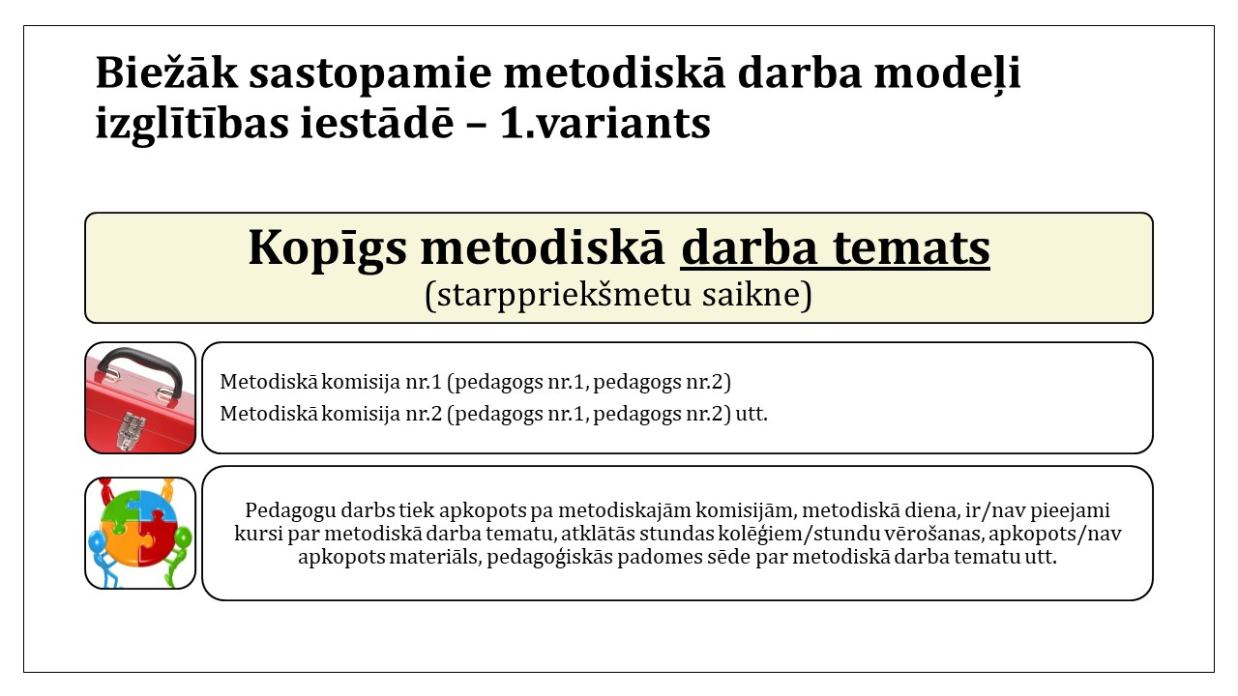
4.2. attēls. Metodiskā darba modelis ar kopīgu darba tematu
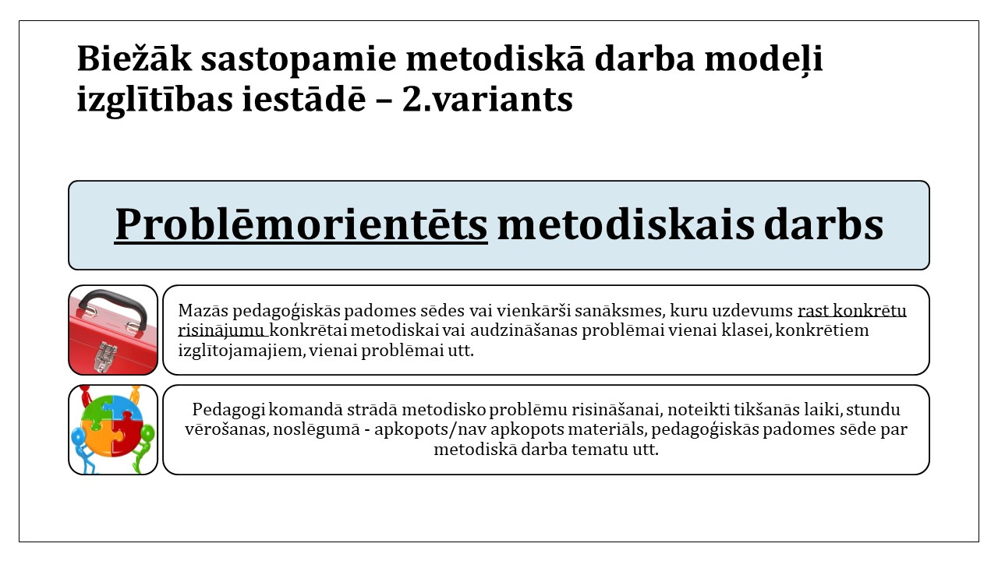
4.3. attēls. Problēmorientēts metodiskā darba modelis

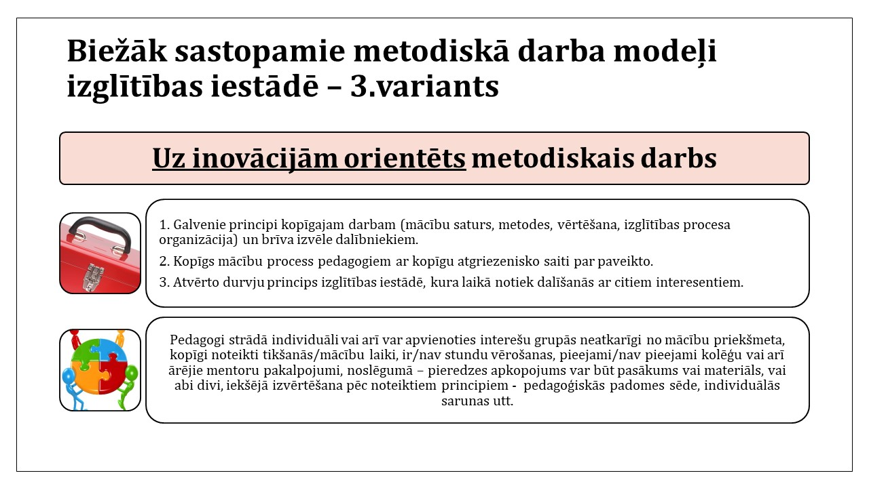
4.4. attēls. Uz inovācijām orientēts metodiskā darba modelis
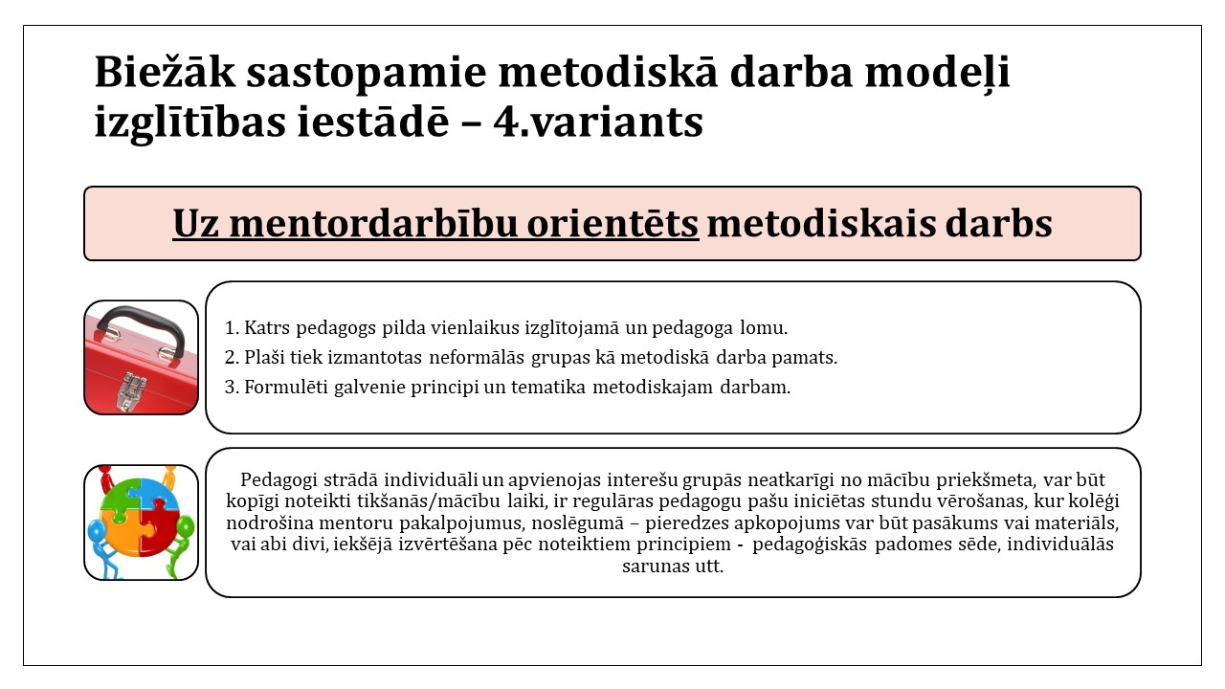
4.5. attēls. Uz mentordarbību orientēts metodiskā darba modelis

3. Plānojot audzināšanu izglītības iestādē, ieteicams izvēlēties uz rezultātu vērstu pieeju, kurā atklājas gan kvalitatīvie, gan kvantitatīvie sasniedzamie rezultāti. Tas ļautu mazināt PMP risku kopumu sistēmiski. Piemēram, četru izpildes disciplīnu pieeja:
1.solis – Nosakiet vienu visbūtiskāko prioritāti!
2.solis – Izvēlieties kvantitatīvos rādītājus, kuri atspoguļo šīs prioritātes situāciju un definējiet sasniedzamo rezultātu līdz mācību gada/semestra/mēneša/nedēļas noslēgumam!
3.solis – Vienojieties par aktivitātēm, kuras palīdzētu sasniegt vēlamo rezultātu, un atbildīgajiem par to īstenošanu!
4.solis – Izveidojiet publisku sasniedzamo rezultātu uzskaites tabulu!
4.6. tabula
Sasniedzamo rezultātu uzskaites tabulas piemērs
Prioritāte | Kvalitatīvais rādītājs | Aktivitātes | Atbildīgais
 | Līdz … gada… datumam par … (cik? absolūtos skaitļos vai procentos) samazināts/palielināts… (kas?)

4. Lai preventīvi mazinātu PMP riskus, plānojot audzināšanu, vienu reizi divos gados aizvietot klases vecāku sapulci ar trīspusējām sarunām, kurās piedalās izglītojamais, vecāki un klases audzinātājs.
Trīspusējās sarunas ir nepieciešamas, lai:
- īstenotu saskaņotu audzināšanas procesu: izglītojamais – izglītības iestāde – ģimene;
- iepazītu ģimeni un tās audzināšanas principus;
- vienotos ar ģimeni par audzināšanas prioritātēm;
- īstenotu uz sasniedzamo rezultātu orientētu audzināšanu;
- radītu iespēju izglītojamajam iegūt zināšanas un prasmes, kas nepieciešamas pašvadītam mācību un audzināšanas procesam;
- varētu risināt aktuālos jautājumus, tai skaitā ar PMP risku mazināšanu saistītos.

5. Plānojot pedagogu profesionālo pilnveidi mācību un audzināšanas jautājumos, nepieciešams izvērtēt, kāda veida profesionālais atbalsts ir nepieciešams:
- izpratne par konkrētu jautājumu u.tml. (iespējamā profesionālās pilnveides forma – individuālā lasīšana, lekcija, dalība konferencē, seminārā u.tml.);
- prasme īstenot dažādas pedagoģiskas pārmaiņas profesionālajā darbībā (iespējamā profesionālās pilnveides forma – darbnīca, savstarpējā stundu vērošana u.tml.);
- iekšējā motivācija pārmaiņām, inovāciju ieviešanai dzīvē (iespējamā profesionālās pilnveides forma – personības izaugsmes kursi, darbnīcas, profesionālā supervīzija, mākslas terapija, koučings, profesionālā supervīzija u.tml.);
- prasme sadarboties ar citiem pedagogiem un/vai izglītojamajiem (iespējamā profesionālās pilnveides forma – starpdisciplinārās mācības komandās, mentordarbības pakalpojumi, koučings u.tml.);
- pedagoģiskā darbība inovāciju radīšanai un īstenošanai (iespējamā profesionālās pilnveides forma – uz inovācijām orientēts metodiskais darbs izglītības iestādē, to papildinot ar kursiem, kur notiek profesionāla refleksija);
- cits risinājums atbilstoši konkrētajai situācijai.

4.4. Metodiskie ieteikumi vecākiem
1. Pirms bērns uzsāk mācības izglītības iestādē, uzziniet par izglītības iestādes:
- misiju, vīziju un vērtībām, un kā tās tiek īstenotas dzīvē;
- kādā veidā izglītības iestādē īsteno bērncentrētu mācību un audzināšanas procesu;
- kāda ir izglītības iestādes noteiktā kārtība problēmsituāciju un konfliktu risināšanai;
- kādas ir izglītības iestādes sadarbības formas ar vecākiem (aizbildņiem);
- kādā veidā izglītības iestādē vecākiem ir iespējams rosināt pārmaiņas.

2. Tiekoties ar klases/grupas audzinātāju, vienojieties par:
- atbildību sadalījumu mācību un audzināšanas procesā starp pedagogu, izglītojamo, ģimeni;
- kādos gadījumos jūs atbalstāt sadarbību ar izglītības iestādes psihologu, citu atbalsta personālu (sociālo pedagogu, medmāsu u.c.);
- precīzu biežāko problēmsituāciju un konfliktu risināšanas kārtību krīzes situācijās un ikdienā;
- savstarpējo komunikāciju (kuros gadījumos un kā), tai skaitā par kārtību, kādā notiek saziņa par bērna mācīšanās jautājumiem (sekmju lapa, e-klase, mykoob vai cita forma);
- klātienes tikšanās reižu biežumu, kad tiek pārrunāta jūsu bērna personības izaugsme trīspusējās sarunās (izglītojamais – vecāki – pedagogs).

3. Izskaidrojiet klases/grupas audzinātājam, par kādiem jautājumiem un ko tieši jūs vislabprātāk uzzinātu:
- klases vecāku sapulcē;
- individuālā sarunā bez bērna klātbūtnes;
- individuālā sarunā ar bērna klātbūtni;
- saņemot tūlītēju informāciju.

4. Ja ir problēmsituācijas mācību un audzināšanas procesā, vispirms lūdziet savam bērnam identificēt iespējamos risinājumus paši! Piedāvājiet viņam iespēju aizpildīt perspektīvo liecību mācību semestra sākumā vai pēc sekmju lapas saņemšanas dažādos semestra laikos!
Perspektīvā liecība varētu būt veidota šādā formā:

4.7. tabula
Perspektīvās liecības piemērs
Mācību priekš-mets | Pašreizē-jais semestra  vērtējums  būtu | Pašreizējais  rezultāts  man šķiet | Pašreizējo rezultātu esmu sasniedzis, jo | Es vēlētos iegūt šādu semestra vērtējumu ballēs: | Lai sasniegtu, savu vēlamo vērtējumu, man vēl papildu būtu nepieciešams: | Mans semestra vērtējums ir…
 |  | - izcils  - labs  - apmierinošs  - nepietiekams | - Regulāri stundu laikā un mājās esmu mācījies;  - Esmu mācījies reizēm;  - Esmu daudz slimojis / kavējis skolu;  - Man ir „robi” no iepriekšējiem mācību gadiem;  - Apmeklēju regulāri konsultācijas;  - Līdz šim neesmu bijis uz konsultācijām;  - Konsultācijas šajā priekšmetā nebija pieejamas;  - Esmu mācījies pie privātskolotāja;  - Īpaši neko neesmu darījis - tā sanāca;  - Nebija neviena, kas palīdzētu mācīties;  - Man ir personīgas / ģimenes problēmas;  - Nesaprotu, kā varu iegūt labāku vērtējumu šajā mācību priekšmetā;  - Man ir grūti koncentrēties mācībām šo stundu laikā;  - Man stundu laikā blakussēdētājs/-ja vai klasesbiedri traucē mācīties;  - Es neko nevaru darīt – man šis mācību priekšmets nepadodas. |  | - Regulārāk pildīt mājas darbus;  - Apmeklēt konsultācijas pirms kontroldarba;  - Apmeklēt konsultācijas, lai labotu vērtējumu;  - Iespēja mācīties kopā ar kādu klasesbiedru, kurš man var palīdzēt / izskaidrot;  - Vecāku palīdzība mācībās;  - Vecāku interese par to, kā man klājas;  - Privātskolotājs;  - Saprast, kā skolotājs vērtē šajā mācību priekšmetā;  - Klases audzinātāja atbalsts / palīdzība;  - Lai skolotājs strādātu citādāk stundu laikā;  - Samazināt treniņu un/vai citu aktivitāšu skaitu;  - Mazāk laika pavadīt pie datora un/vai televizora;  - Laicīgāk iet gulēt;  - Es neko nevaru darīt – man šis mācību priekšmets nepadodas.

Skat. rakstu Audzināšanas jēdziena un procesa izpratnes ģenēze

